Оглавление

**Prolog** 3

1. Опишите понятие и структуру фактов в языке Пролог. Расскройте основные возможные типы, опишите понятие атом. Расскажите принцип работы терминальной машины Swi-Prolog, объясните каким образом происходит обработка вопросов. 3

2. Опишите смысл термина унификация, приведите показательные примеры. Объясните, как задаются предикаты, что такое правила и каким образом происходит работа с ними. 5

3. На примере числовых алгоритмов объясните смысл рекурсии вверх и рекурсии вниз в прологе. 7

4. Раскройте на примерах понятие backtracking, оператор отсечения и смысл его применения. 8

5. Опишите принцип работы со списками Черча в Swi-prolog. Покажите реализации встроенных предикатов работы со списками на основе механизма унификации(append, reverse nth0). 10

6. Объясните принцип работы со строками. Покажите на примерах основные встроенные предикаты работы со строками. 12

7. Покажите, каким образом происходит построение стандартных комбинаторных объектов средствами Swi-prolog. 14

8. Покажите основные принципы реализации переборных алгоритмов на графах средствами пролога. 17

9. Раскройте понятия статические и динамические факты. Поясните на примерах принцип работы с динамическими фактами. 18

10. Объясните принцип работы предикатов var, nonvar, atom, atomic, name, functor, arg, repeat. 20

**Котлин** 22

1. Способы написания функций в котлине, разные виды тела функции. Функциональные аргументы и значения. Множество аргументов. Один аргумент. 22

2. Структура описания класса в котлине. Переменные и значения. Разница и применение в функциональном подходе. Геттеры, сеттеры, свойства. Дата классы. 24

3. Перечисления и конструкция when. Операторы проверки класса и преобразования к классу. 26

4. Исключения в Котлин. Структура исключений. 28

5. Работа с массивами в котлин. Работа со списками в котлин. 29

6. Работа с множествами в котлин. Работа с ассоциативными массивами в котлин 32

7. Общая структура классов коллекций в котлин. 34

8. Наследование в котлин. Делегация в котлин. 35

9. Понятие функции расширения в котлин. Понятие и особенности локальных функций в котлине. Функции расширения и локальные функции. 37

10. Регулярные выражения в котлин. 38

11. Интерфейсы и полиморфизм в котлин. 40

12. Общий обзор наследования, абстрактных классов, интерфейсов и их реализации в котлин. Набор модификаторов. Сравнение с java 41

13. Модификаторы доступа в котлин. Запечатанные классы. 43

14. Способы задания конструкторов в котлине. 45

15. Структура классов в котлин. Сравнение объектов в котлин. 46

16. Совместное объявление класса и экзмепляра в котлин. Задание фабричных методов в котлин. 48

17. Лямбда выражения. Передача лямбда выражений. Замыкание. Краткие способы записи лямбда выражений. 50

18. Методы работы с коллекциями, принимающие функции, как аргумент. Filter, map. Count, sort, max 51

19. Методы работы с коллекциями, принимающие функции, как аргумент. GroupBy, reduce, fold. 53

20. Работа с последовательностями в котлин, в java 54

21. Лямбда выражения с получателями. 55

22. Поддержка значения null 57

23. Базовые типы в котлин. 58

24. Перегрузка арифметических операторов. 59

**Лямбда** 60

1. Опишите основные принципы функционального программирования и вытекающие из них преимущества и недостатки. Опишите понятия высшая функция, чистая 60

2. Опишите математические предположения, которые привели к лямбда исчислению и объясните формат записи лямбда выражений. Дайте определение лямбда терма. Опишите соглашения о возможности опускать скобки, принятые в лябмда выражении. 64

3. Дайте определения редукции лямбда термов. Опишите стратегии редукции лямбда термов. 65

4. Дайте определения свободных и связанных переменных в лямбда термах. 68

5. Дайте понятия подстановки и преобразования. Сформулируйте понятия эквивалентности. 71

6. Сформулируйте теорему Черча-Россера и докажите два следствия из нее. 75

7. Сформулируйте и докажите лемму о комбинаторах I, K, S 76

8. Докажите, что любой терм представим в виде комбинаторов S K 78

9. Числа Черча. Операция плюс 1 Операция (-1). 81

10. Кортежи и Каррирование в лямбда исчилении. Объясните, в чем суть каррирования. 82

11. Комбинатор неподвижной точки. Приведите два примера, покажите, что они комбинаторы неподвижной точки. 82

12. Арифметические операции над числами Черча + * ^ 84

13. Let выражения 86

14. Булевы константы и оператор if. Реализация булевых операций. 87

15. Рекурсивные функции (на примере любой функции). 89

16. Полнота лямбда исчисления по Тьюрингу 90

17. Реализация списков Черча, head, tail. 91

18. Покажите набор функций преобразования списков Чёрча. 92

# **Prolog**

## 1. Опишите понятие и структуру фактов в языке Пролог. Расскройте основные возможные типы, опишите понятие атом. Расскажите принцип работы терминальной машины Swi-Prolog, объясните каким образом происходит обработка вопросов.

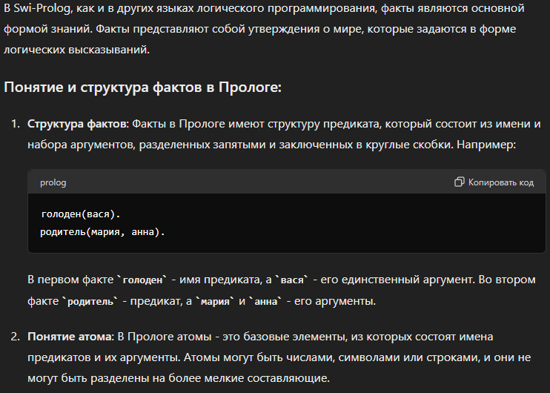

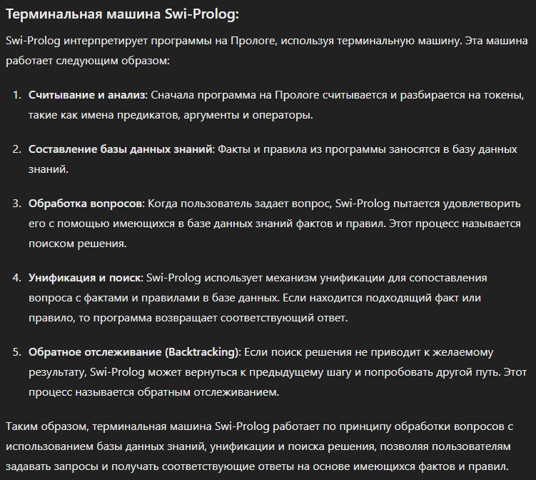

## 2. Опишите смысл термина унификация, приведите показательные примеры. Объясните, как задаются предикаты, что такое правила и каким образом происходит работа с ними.

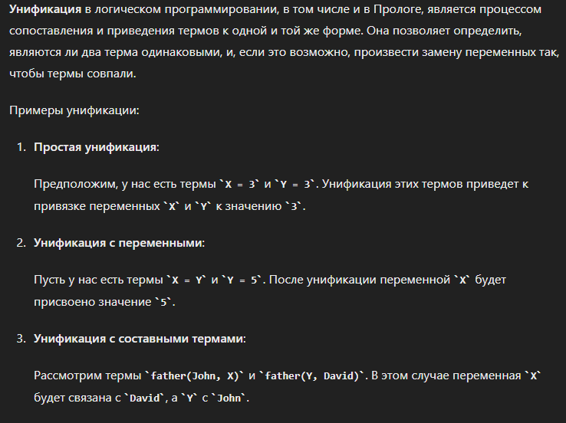

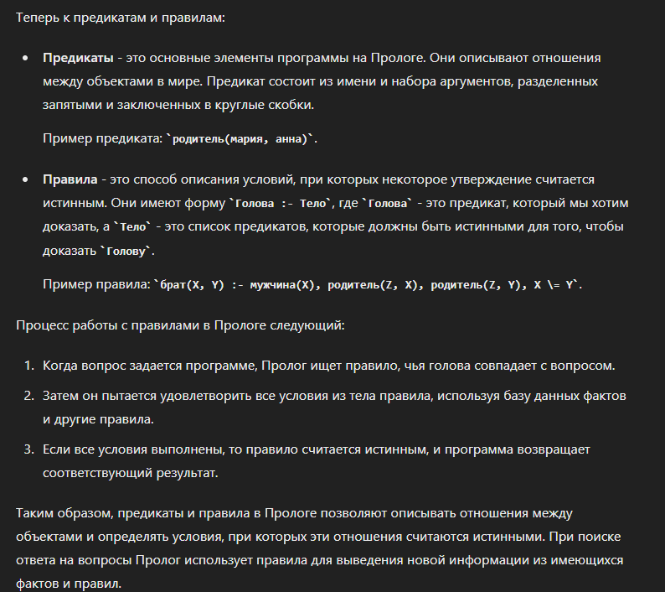

## 3. На примере числовых алгоритмов объясните смысл рекурсии вверх и рекурсии вниз в прологе.

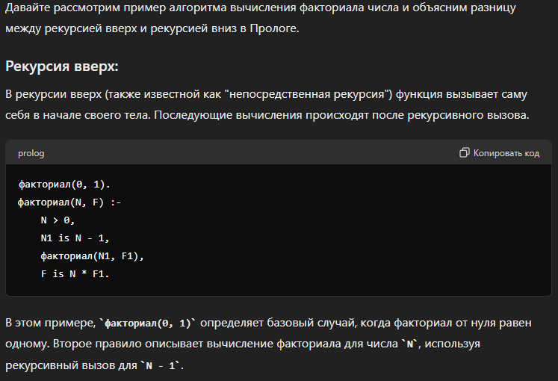

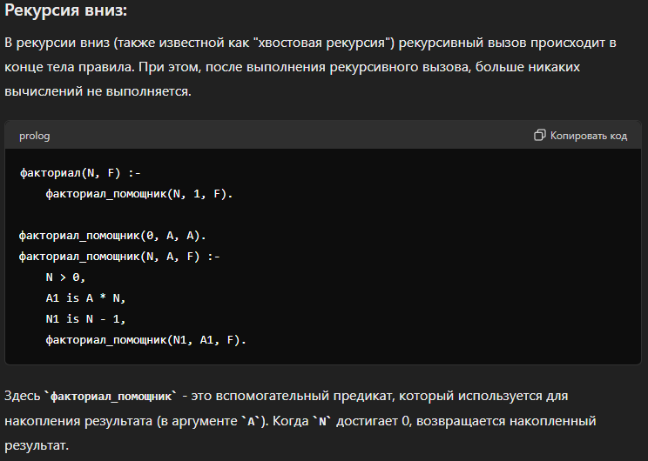

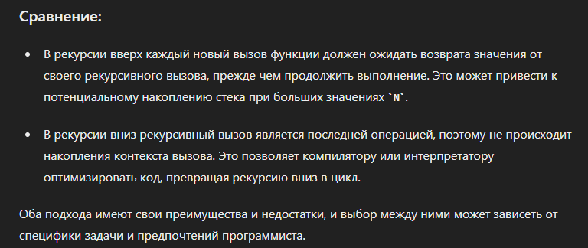

## 4. Раскройте на примерах понятие backtracking, оператор отсечения и смысл его применения.

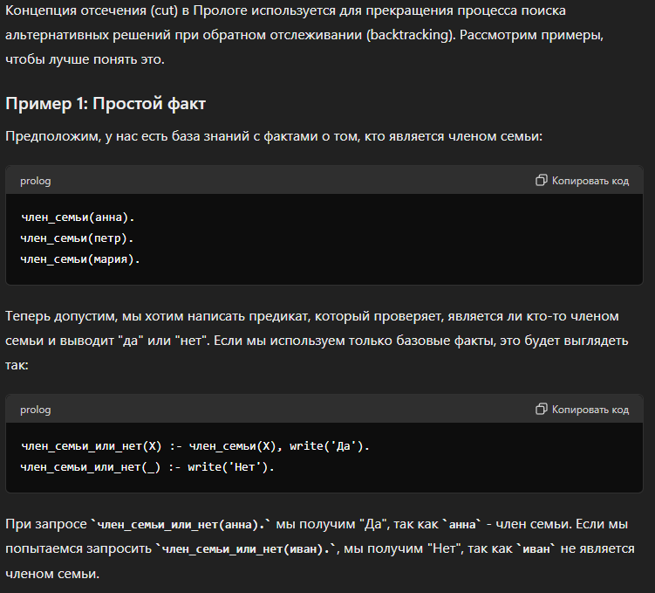

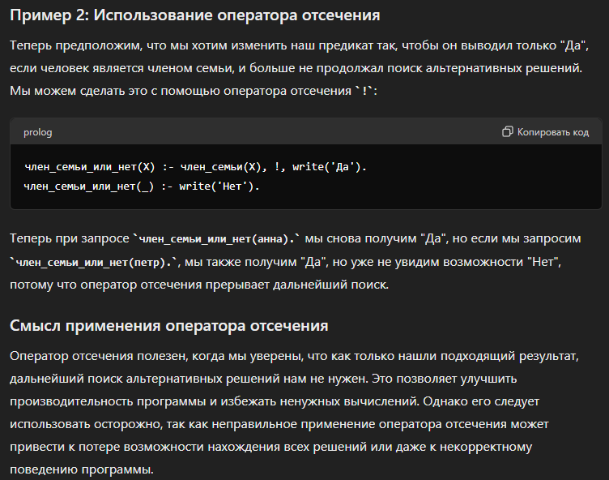

## 5. Опишите принцип работы со списками Черча в Swi-prolog. Покажите реализации встроенных предикатов работы со списками на основе механизма унификации(append, reverse nth0).

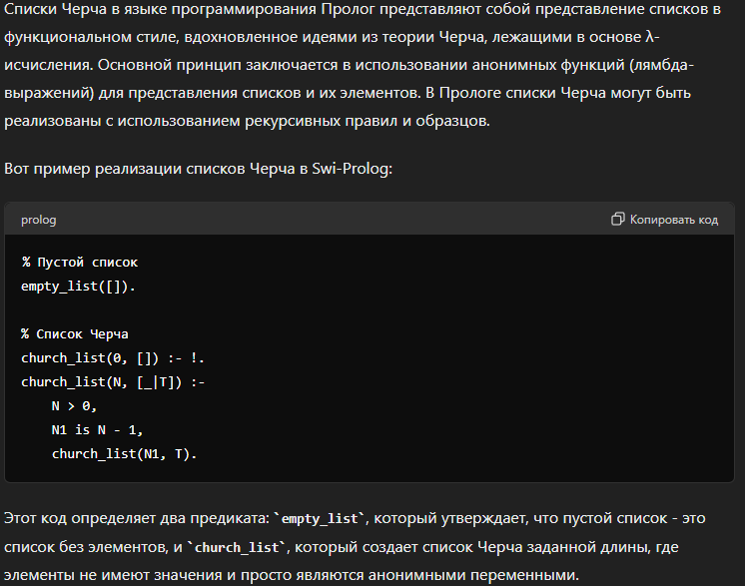

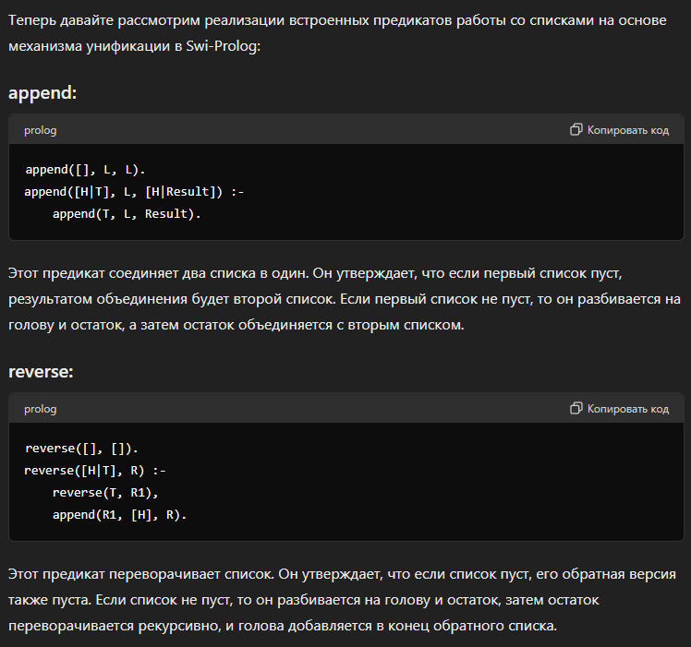

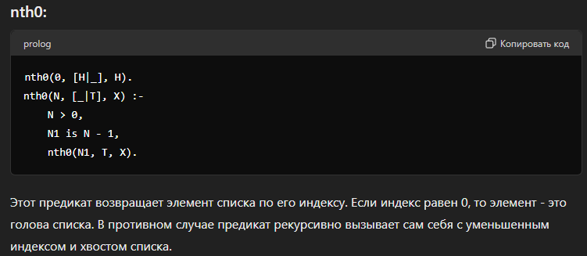

## 6. Объясните принцип работы со строками. Покажите на примерах основные встроенные предикаты работы со строками.

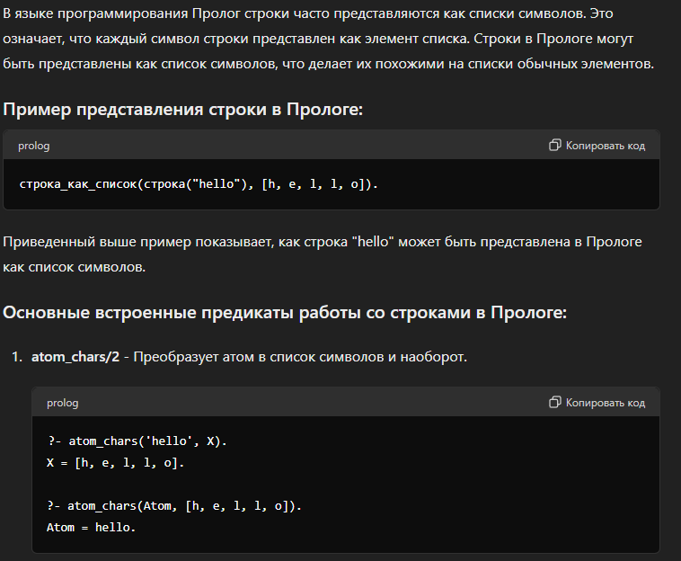

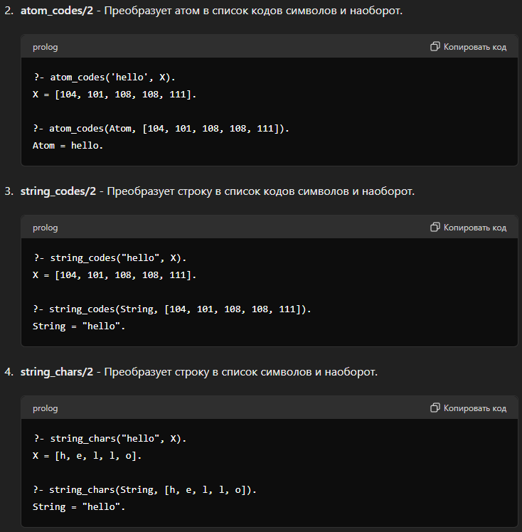

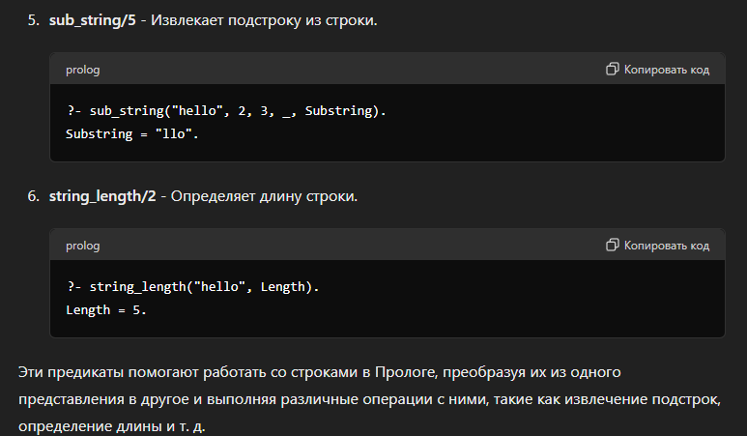

## 7. Покажите, каким образом происходит построение стандартных комбинаторных объектов средствами Swi-prolog.

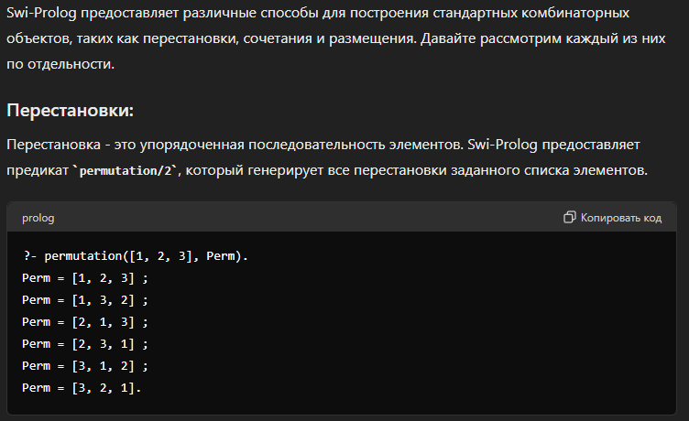

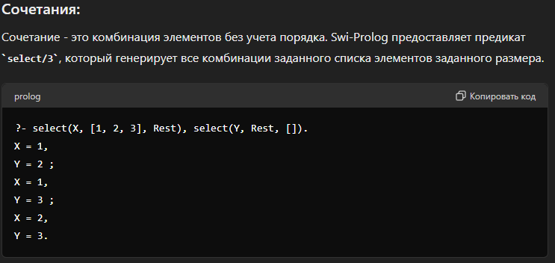

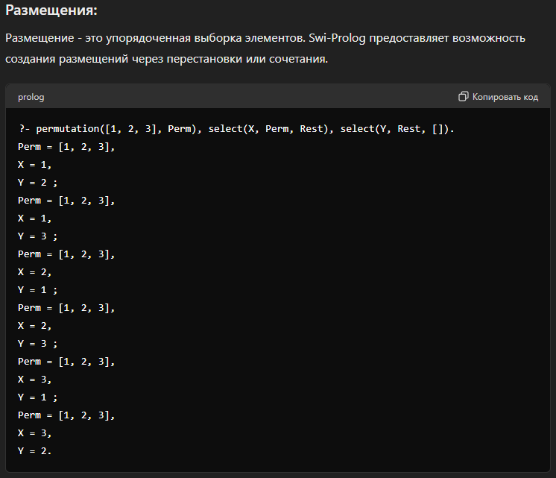

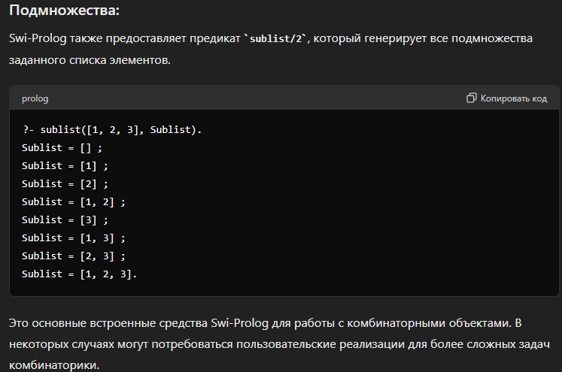

## 8. Покажите основные принципы реализации переборных алгоритмов на графах средствами пролога.

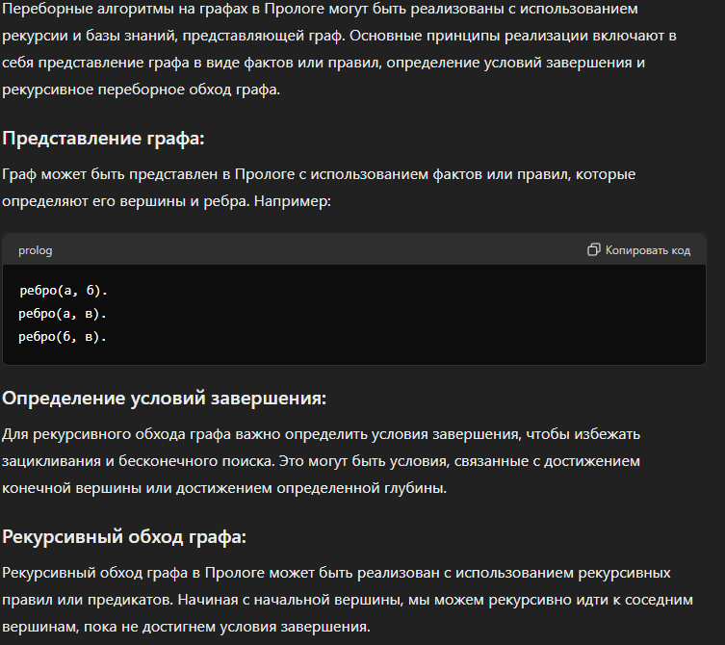

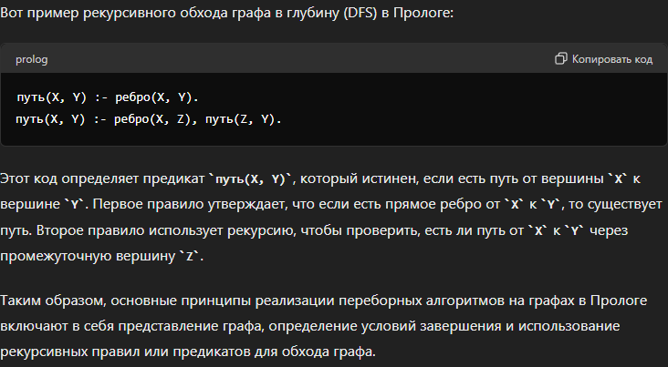

## 9. Раскройте понятия статические и динамические факты. Поясните на примерах принцип работы с динамическими фактами.

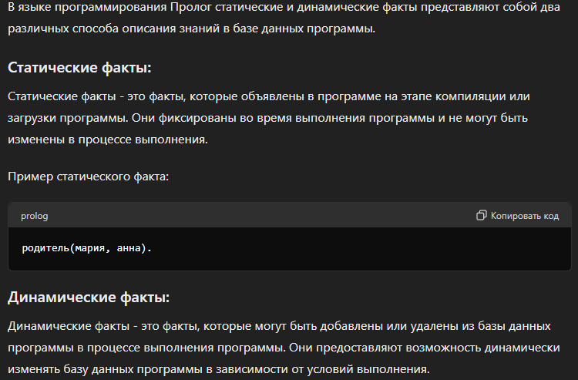

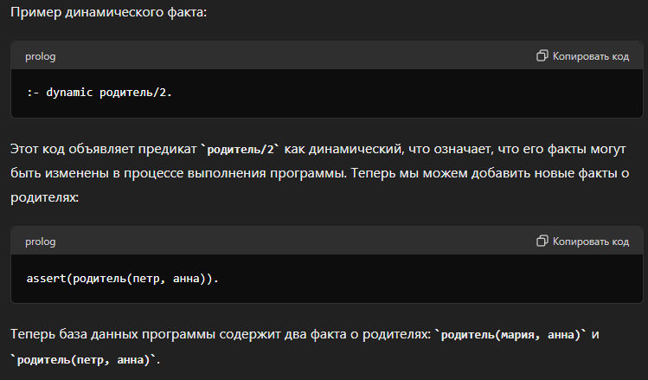

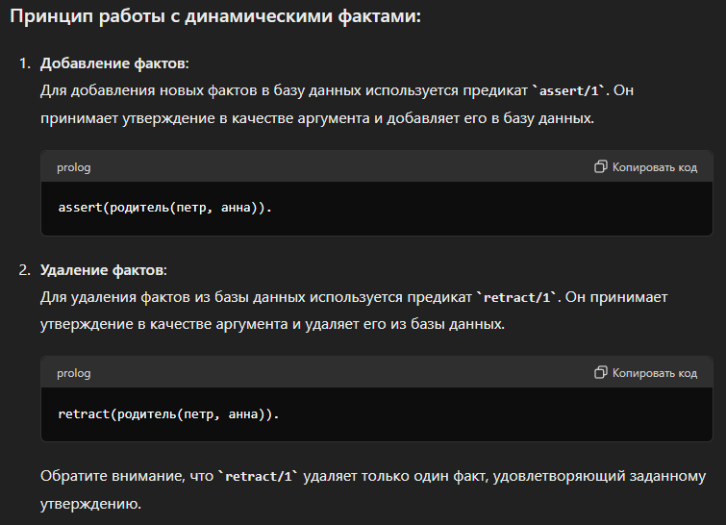

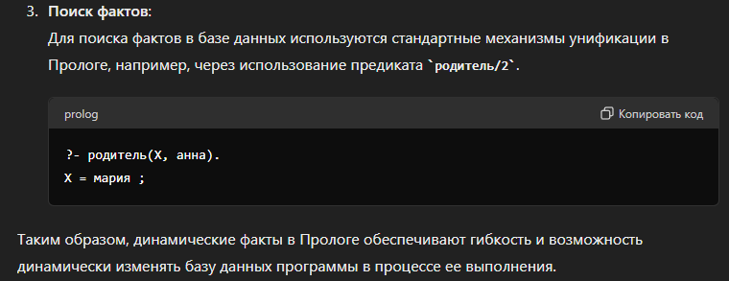

## 10. Объясните принцип работы предикатов var, nonvar, atom, atomic, name, functor, arg, repeat.

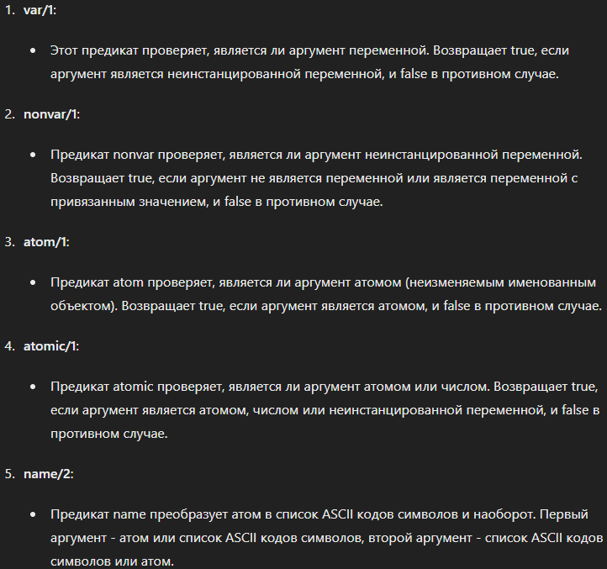

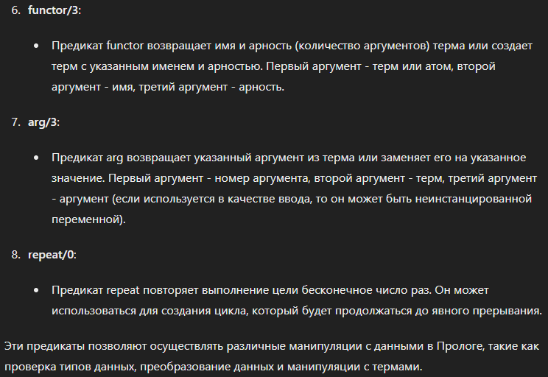

# **Котлин**

## 1. Способы написания функций в котлине, разные виды тела функции. Функциональные аргументы и значения. Множество аргументов. Один аргумент.

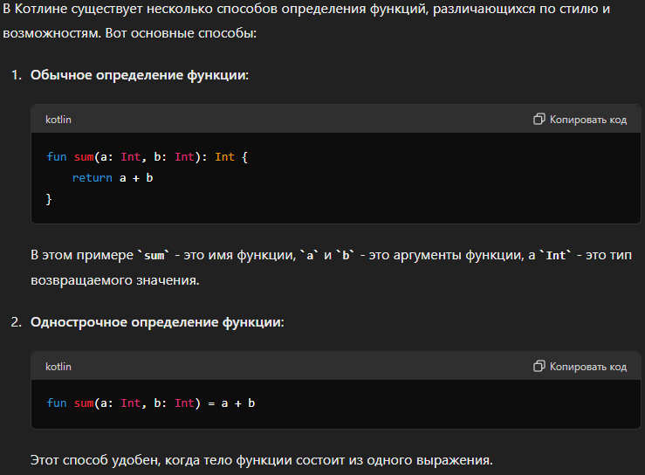

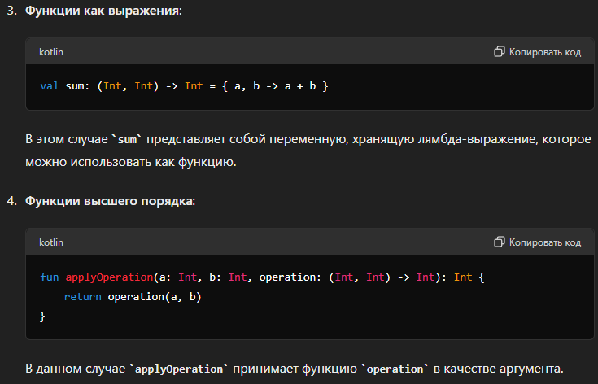

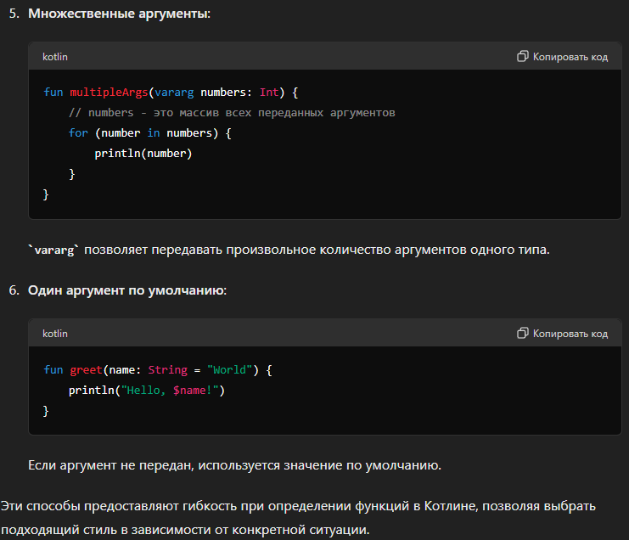

## 2. Структура описания класса в котлине. Переменные и значения. Разница и применение в функциональном подходе. Геттеры, сеттеры, свойства. Дата классы.

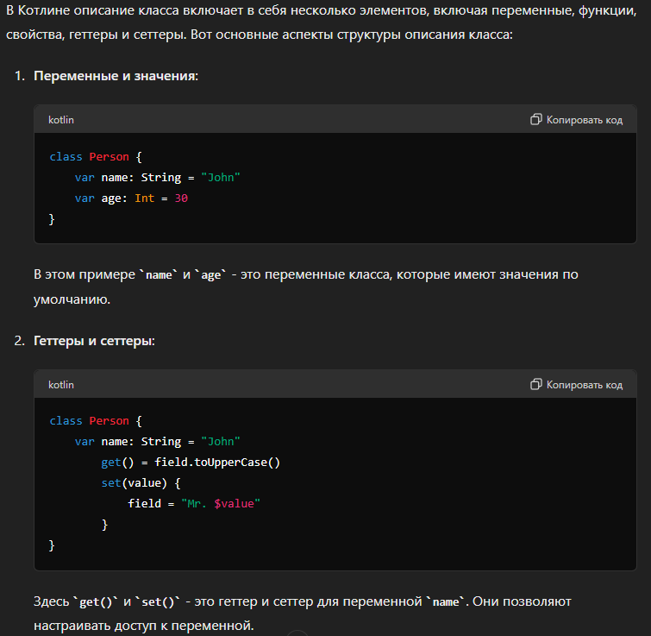

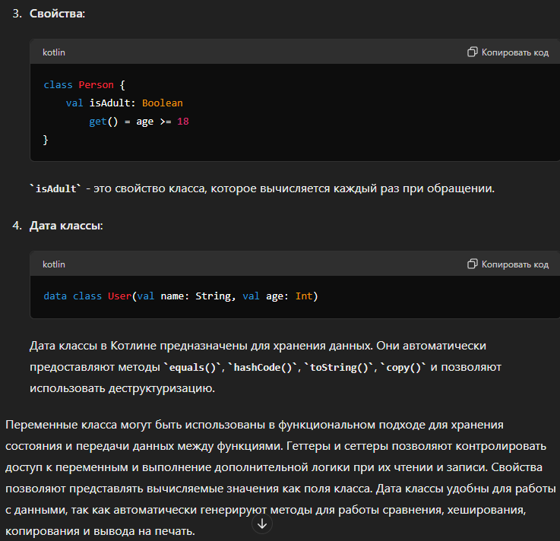

## 3. Перечисления и конструкция when. Операторы проверки класса и преобразования к классу.

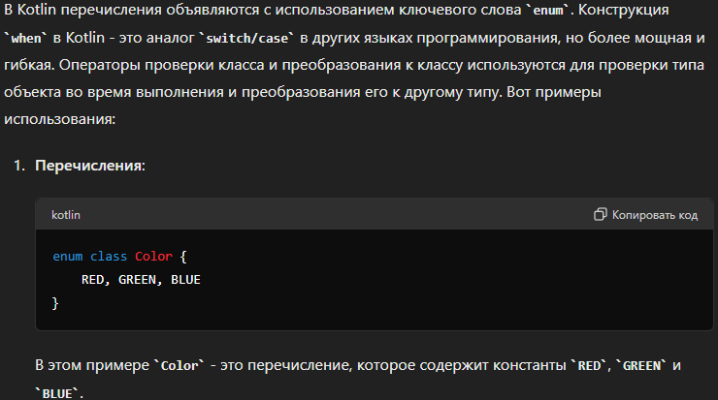

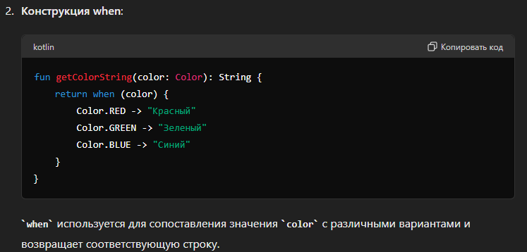

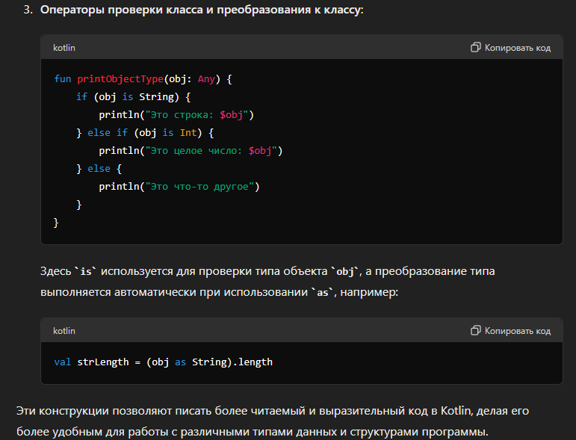

## 4. Исключения в Котлин. Структура исключений.

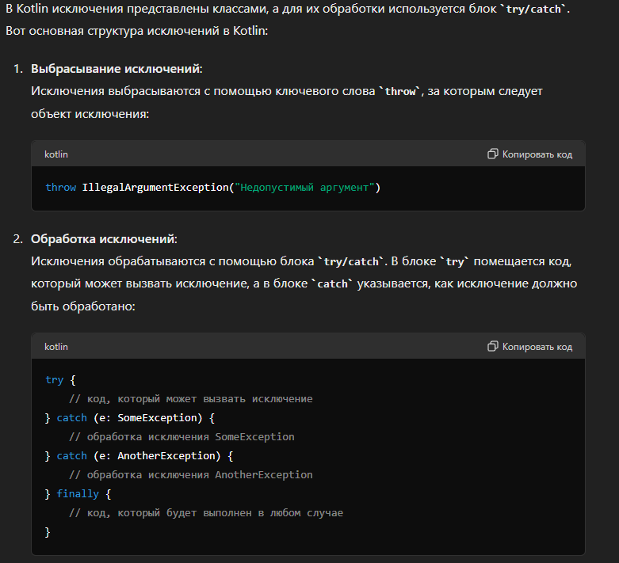

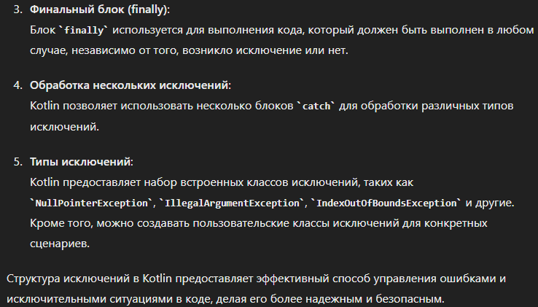

## 5. Работа с массивами в котлин. Работа со списками в котлин.

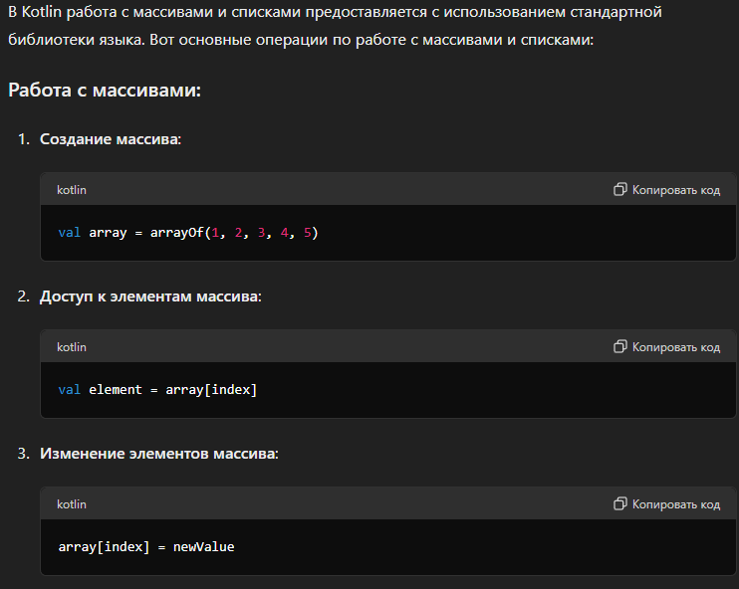

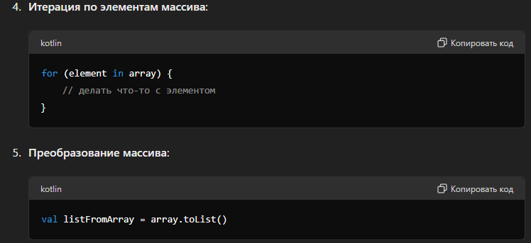

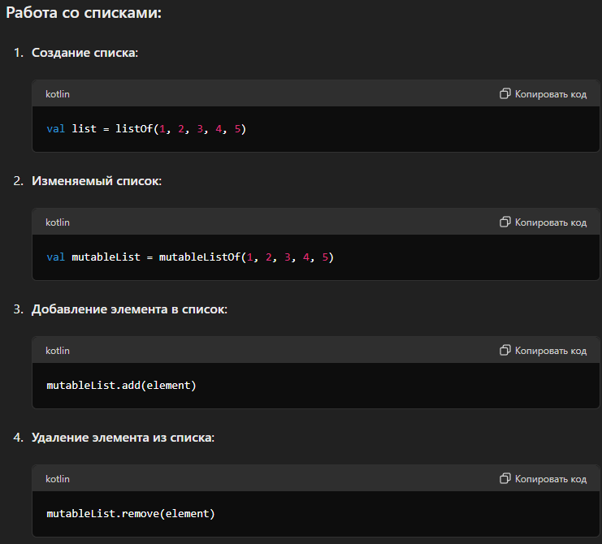

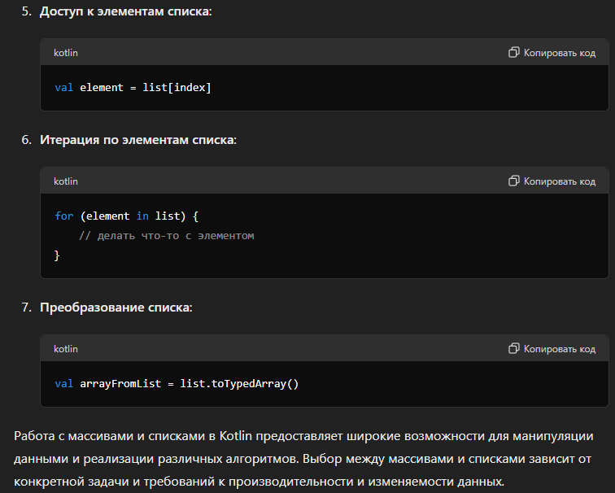

## 6. Работа с множествами в котлин. Работа с ассоциативными массивами в котлин

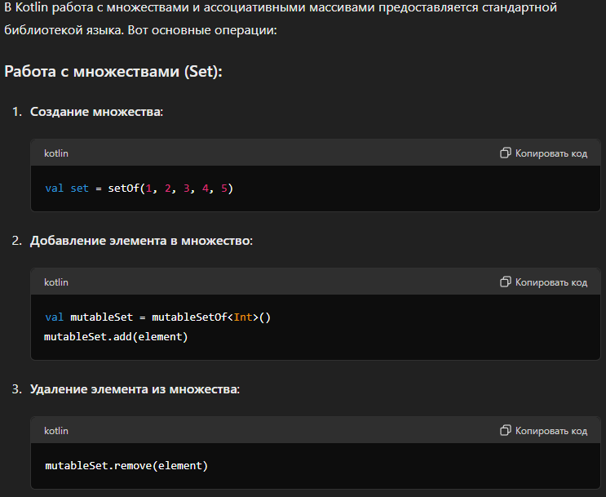

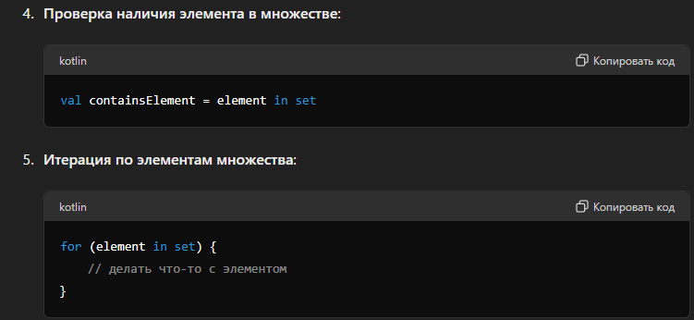

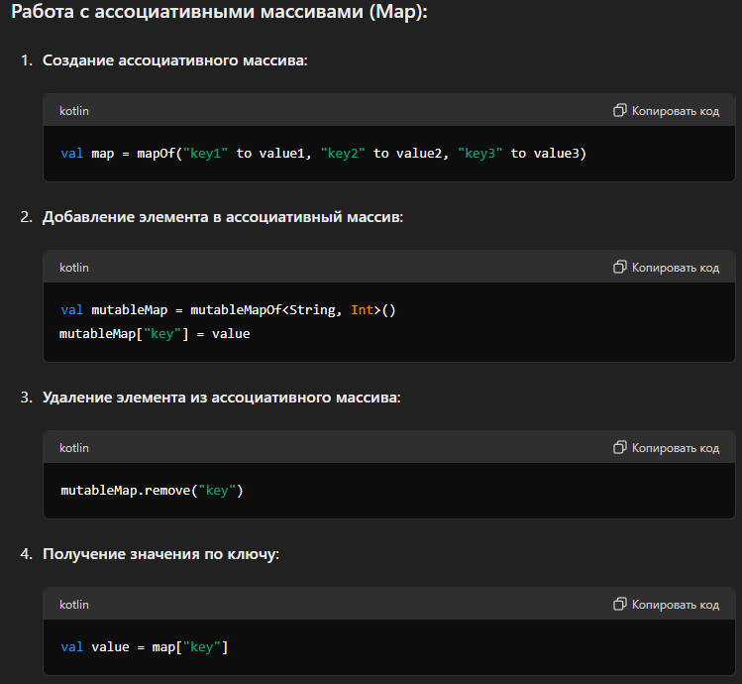

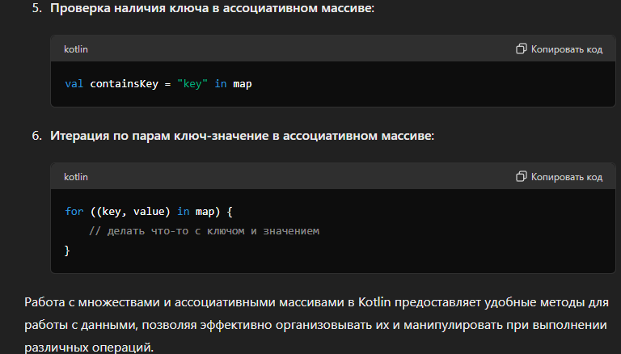

## 7. Общая структура классов коллекций в котлин.

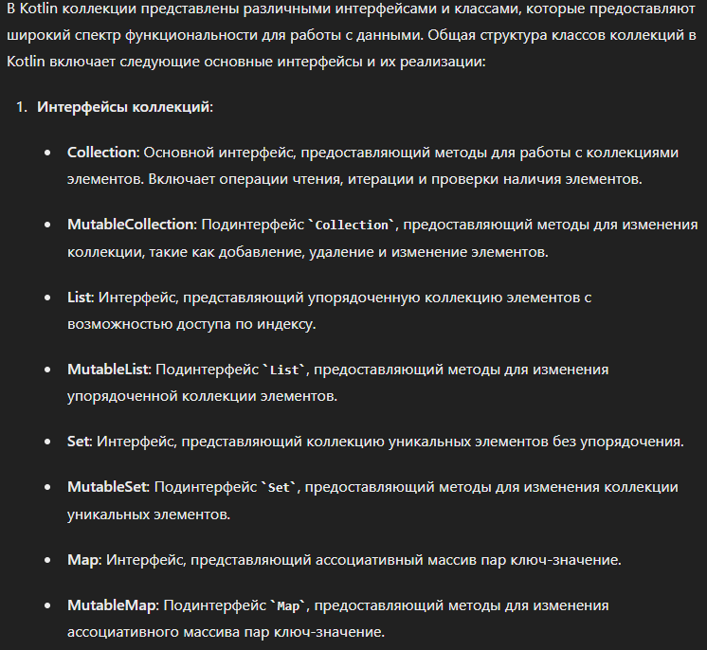

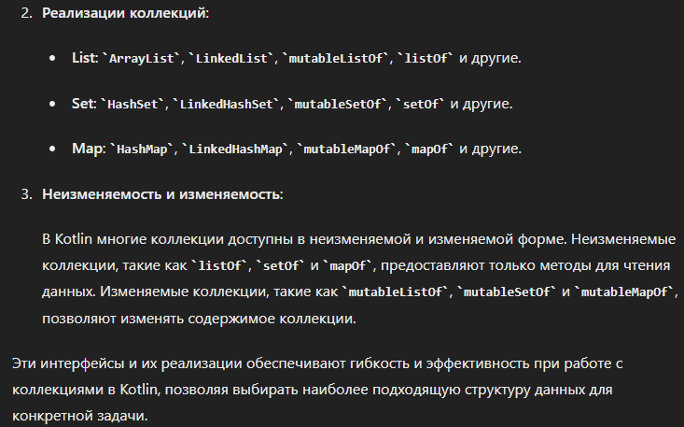

## 8. Наследование в котлин. Делегация в котлин.

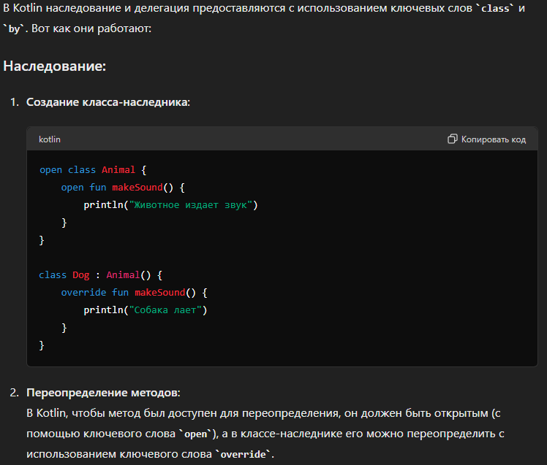

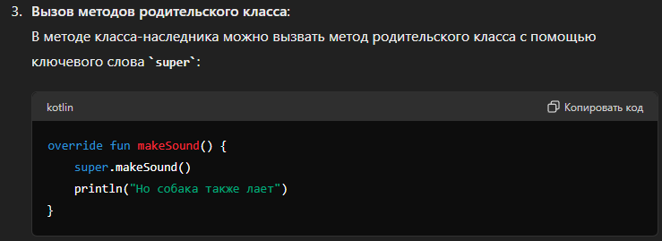

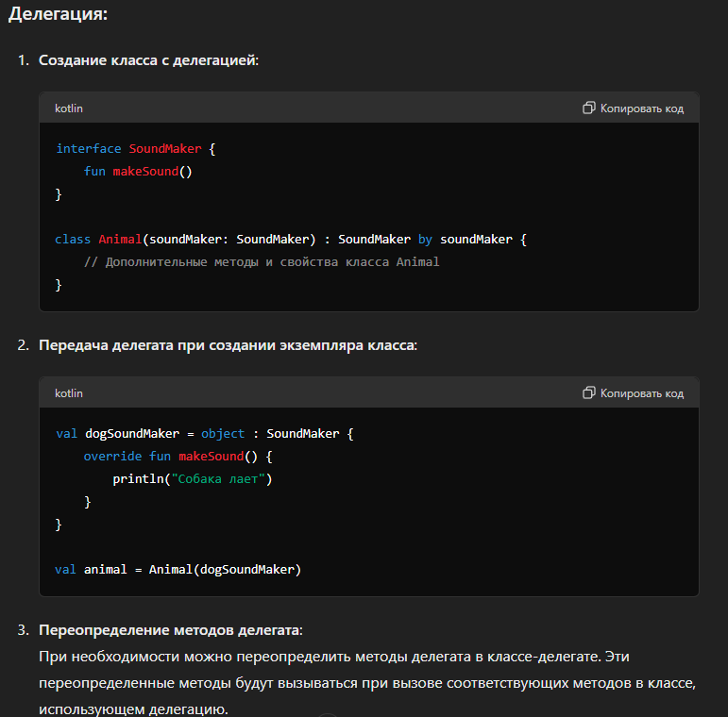

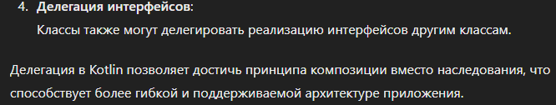

## 9. Понятие функции расширения в котлин. Понятие и особенности локальных функций в котлине. Функции расширения и локальные функции.

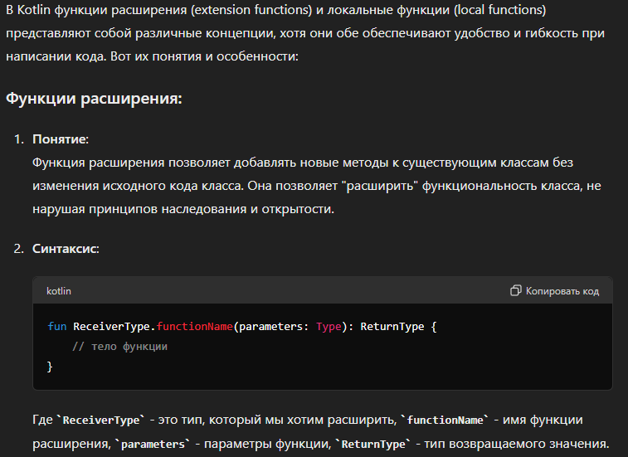

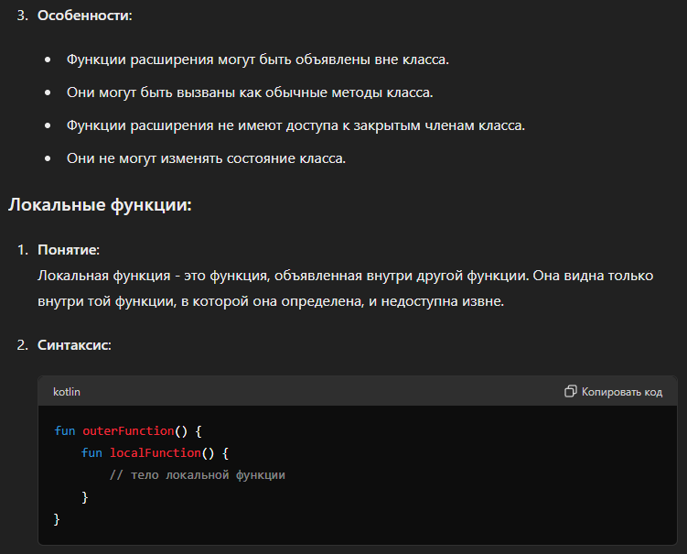

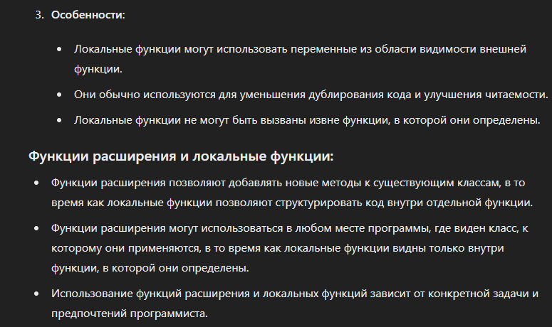

## 10. Регулярные выражения в котлин.

В Kotlin работа с регулярными выражениями осуществляется с использованием класса Regex из стандартной библиотеки языка. Вот основные операции:

**Создание регулярного выражения**:

kotlin

Копировать код

val regex = Regex(pattern)

Где pattern - это строка с регулярным выражением.

**Поиск совпадений**:

kotlin

Копировать код

val matches: Sequence<MatchResult> = regex.findAll(input)

Метод findAll ищет все совпадения с регулярным выражением в строке input и возвращает последовательность объектов MatchResult, содержащих информацию о каждом совпадении.

**Проверка наличия совпадений**:

kotlin

Копировать код

val hasMatch: Boolean = regex.containsMatchIn(input)

Метод containsMatchIn возвращает true, если входная строка содержит хотя бы одно совпадение с регулярным выражением, и false в противном случае.

**Замена совпадений**:

kotlin

Копировать код

val result: String = regex.replace(input, replacement)

Метод replace заменяет все совпадения с регулярным выражением в строке input на строку replacement и возвращает полученный результат.

**Извлечение групп**:

kotlin

Копировать код

for (match in matches) {

val groupValue: String = match.groups[1]?.value ?: ""

}

Для каждого совпадения можно получить доступ к значениям групп с помощью свойства groups, которое содержит список групп совпадений. Группы индексируются с 1, где 0 - это весь текст совпадения.

**Использование строкового шаблона**:

kotlin

Копировать код

val regex = """\d{3}-\d{2}-\d{4}""".toRegex()

Kotlin поддерживает использование тройных кавычек для создания строковых шаблонов без необходимости экранирования символов.

Регулярные выражения в Kotlin предоставляют мощные инструменты для работы с текстовыми данными, позволяя осуществлять поиск, замену и анализ текста с помощью гибких шаблонов.

## 11. Интерфейсы и полиморфизм в котлин.

ChatGPT

В Kotlin интерфейсы и полиморфизм играют ключевые роли в создании гибких и расширяемых программ. Давайте рассмотрим их основные концепции:

**Интерфейсы:**

**Определение интерфейса**:

kotlin

Копировать код

interface Drawable {

fun draw()

}

**Реализация интерфейса**:

kotlin

Копировать код

class Circle : Drawable {

override fun draw() {

println("Рисуем круг")

}

}

**Множественная реализация интерфейсов**:

kotlin

Копировать код

interface Shape {

fun calculateArea()

}

class Circle : Drawable, Shape {

override fun draw() {

println("Рисуем круг")

}

override fun calculateArea() {

println("Вычисляем площадь круга")

}

}

**Полиморфизм:**

**Использование полиморфизма**: Полиморфизм позволяет использовать объекты различных классов через их общий интерфейс или родительский класс. Например:

kotlin

Копировать код

fun drawShape(shape: Drawable) {

shape.draw()

}

**Пример использования**:

kotlin

Копировать код

val circle = Circle()

val square = Square()

drawShape(circle) // Рисуем круг

drawShape(square) // Рисуем квадрат

**Переопределение методов в дочерних классах**: В дочерних классах можно переопределять методы, определенные в родительском классе или интерфейсе, чтобы предоставить свою собственную реализацию.

Полиморфизм позволяет обрабатывать различные типы объектов с помощью общего интерфейса или родительского класса, что делает код более гибким и расширяемым. Интерфейсы, в свою очередь, позволяют определить контракты, которые должны быть реализованы в классах, обеспечивая более чистый и модульный код.

## 12. Общий обзор наследования, абстрактных классов, интерфейсов и их реализации в котлин. Набор модификаторов. Сравнение с java

В Kotlin, как и в Java, наследование, абстрактные классы и интерфейсы предоставляют средства для создания гибких и масштабируемых программ. Давайте рассмотрим каждый из них, а также набор модификаторов доступа:

**Наследование:**

**Определение:** Наследование позволяет классу наследовать свойства и методы другого класса, называемого родительским классом.

**Пример:**

kotlin

Копировать код

open class Animal {

open fun makeSound() {

println("Animal makes a sound")

}

}

class Dog : Animal() {

override fun makeSound() {

println("Dog barks")

}

}

**Абстрактные классы:**

**Определение:** Абстрактный класс - это класс, который содержит абстрактные (несколько реализованных) методы, которые должны быть реализованы в его подклассах.

**Пример:**

kotlin

Копировать код

abstract class Shape {

abstract fun draw()

}

class Circle : Shape() {

override fun draw() {

println("Drawing circle")

}

}

**Интерфейсы:**

**Определение:** Интерфейс - это контракт, который определяет набор методов, которые должны быть реализованы классом.

**Пример:**

kotlin

Копировать код

interface Drawable {

fun draw()

}

class Circle : Drawable {

override fun draw() {

println("Drawing circle")

}

}

**Набор модификаторов:**

public: Элемент доступен везде

internal: Элемент доступен в пределах модуля

protected: Элемент доступен в подклассах

private: Элемент доступен только в текущем классе или файле

**Сравнение с Java:**

В Kotlin классы по умолчанию являются финальными (нельзя наследовать без явного указания open), в отличие от Java, где классы открыты для наследования.

В Kotlin нет явного ключевого слова abstract при объявлении абстрактных методов и классов. Используется непосредственно модификатор abstract.

В Kotlin интерфейсы могут содержать реализацию методов по умолчанию, что не возможно в Java до версии 8.

Кotlin стремится предоставить более компактный и выразительный синтаксис, сохраняя при этом семантику Java. Однако, в Kotlin есть некоторые особенности, которые делают его более безопасным и удобным в использовании, такие как отсутствие неявного нулевого указателя и возможность использования расширений и функций высшего порядка.

## 13. Модификаторы доступа в котлин. Запечатанные классы.

ChatGPT

В Kotlin модификаторы доступа определяют уровень доступа к классам, свойствам, методам и другим элементам программы. Запечатанные классы представляют особый вид классов, которые ограничивают наследование от них. Давайте рассмотрим их подробнее:

**Модификаторы доступа:**

**public**:

Элемент доступен везде, как внутри текущего модуля, так и за его пределами.

Это модификатор доступа по умолчанию в Kotlin, если не указан другой модификатор.

**internal**:

Элемент доступен только в пределах текущего модуля.

Это позволяет создавать абстрактные модули и ограничивать доступ к их содержимому извне.

**protected**:

Элемент доступен внутри класса и его подклассов (наследников).

В Kotlin доступ к защищенным элементам в пределах одного модуля аналогичен доступу к элементам с модификатором internal.

**private**:

Элемент доступен только внутри текущего класса или файла.

Данный модификатор наиболее ограничивающий и обеспечивает инкапсуляцию данных.

**Запечатанные классы (Sealed classes):**

Запечатанные классы - это классы, которые могут иметь только ограниченное количество подклассов, определенных в том же файле, где и основной класс.

Они полезны, когда тип может быть одним из ограниченного набора вариантов, и необходимо предотвратить создание новых подклассов извне.

Запечатанные классы часто используются вместе с оператором when для обработки всех возможных вариантов типа.

Пример использования запечатанных классов:

kotlin

Копировать код

sealed class Result

class Success(val data: String) : Result()

class Error(val message: String) : Result()

fun handleResult(result: Result) {

when (result) {

is Success -> println("Success: ${result.data}")

is Error -> println("Error: ${result.message}")

}

}

Вот общий обзор модификаторов доступа и запечатанных классов в Kotlin. Эти механизмы обеспечивают гибкий и безопасный способ управления доступом и организации иерархии классов.

## 14. Способы задания конструкторов в котлине.

В Kotlin есть несколько способов определения конструкторов в классах, включая основные конструкторы, вспомогательные конструкторы и инициализацию свойств при объявлении. Давайте рассмотрим каждый из них:

1. Основной конструктор (Primary constructor):

Основной конструктор объявляется в заголовке класса и может содержать параметры. Он может иметь вид сразу после имени класса, либо находиться в заголовке после имени класса, а его параметры могут быть использованы внутри класса для инициализации свойств.

Пример:

kotlin

Копировать код

class Person(firstName: String, lastName: String) {

// Основной конструктор

init {

println("Имя: $firstName, Фамилия: $lastName")

}

}

2. Вспомогательные конструкторы (Secondary constructors):

Вспомогательные конструкторы могут быть определены с использованием ключевого слова constructor. Они должны вызывать другой конструктор того же класса (основной или другой вспомогательный) с помощью this().

Пример:

kotlin

Копировать код

class Person {

constructor(firstName: String, lastName: String) {

println("Имя: $firstName, Фамилия: $lastName")

}

}

3. Инициализация свойств при объявлении (Initializing properties in class declaration):

Свойства класса могут быть инициализированы прямо при объявлении, что удобно и позволяет избежать объявления вторичных конструкторов.

Пример:

kotlin

Копировать код

class Person(val firstName: String, val lastName: String)

4. Применение модификаторов видимости к конструкторам:

Конструкторы также могут иметь модификаторы доступа, такие как private, protected, internal. Эти модификаторы позволяют ограничивать доступ к конструкторам.

Пример:

kotlin

Копировать код

class Person private constructor(firstName: String, lastName: String)

5. Конструкторы с аннотациями (Constructors with annotations):

Конструкторы также могут иметь аннотации, что позволяет использовать их в различных сценариях, таких как внедрение зависимостей и анализ аргументов.

Пример:

kotlin

Копировать код

class Person @Inject constructor(firstName: String, lastName: String)

6. Вызов конструктора родительского класса (Calling superclass constructor):

При наследовании от другого класса необходимо вызвать конструктор родительского класса с помощью ключевого слова super().

Пример:

kotlin

Копировать код

class Student(firstName: String, lastName: String, studentId: Int) : Person(firstName, lastName) {

// ...

}

В Kotlin есть множество способов определения и использования конструкторов, что обеспечивает гибкость и удобство при создании классов и их экземпляров.

## 15. Структура классов в котлин. Сравнение объектов в котлин.

В Kotlin структура классов похожа на Java, но с некоторыми отличиями и дополнениями. Давайте рассмотрим основные элементы структуры классов и сравнение объектов:

**Структура классов в Kotlin:**

**Объявление класса**:

kotlin

Копировать код

class MyClass {

// тело класса

}

**Свойства класса**:

kotlin

Копировать код

class Person {

var name: String = ""

var age: Int = 0

}

**Методы класса**:

kotlin

Копировать код

class Calculator {

fun add(a: Int, b: Int): Int {

return a + b

}

}

**Конструкторы**:

kotlin

Копировать код

class Car(make: String, model: String) {

// тело класса

}

**Инициализация блока**:

kotlin

Копировать код

class Person(val name: String, val age: Int) {

init {

println("Имя: $name, Возраст: $age")

}

}

**Сравнение объектов:**

В Kotlin для сравнения объектов используются операторы == и ===:

Оператор == сравнивает содержимое объектов.

Оператор === сравнивает ссылки на объекты (проверяет, указывают ли две переменные на один и тот же объект в памяти).

Примеры:

kotlin

Копировать код

val x = MyClass()

val y = MyClass()

println(x == y) // Сравнение содержимого (true или false)

println(x === y) // Сравнение ссылок (false, потому что это разные объекты)

Если вам нужно сравнить содержимое двух объектов класса, вы можете переопределить метод equals():

kotlin

Копировать код

class Person(val name: String, val age: Int) {

override fun equals(other: Any?): Boolean {

if (this === other) return true

if (other !is Person) return false

return name == other.name && age == other.age

}

}

Это общий обзор структуры классов в Kotlin и способов сравнения объектов. Kotlin предоставляет гибкие средства для создания классов и операций с объектами, что делает разработку приложений более эффективной и удобной.

## 16. Совместное объявление класса и экзмепляра в котлин. Задание фабричных методов в котлин.

В Kotlin нет точного эквивалента совместного объявления класса и экземпляра, как, например, в Java с использованием анонимных классов. Однако, Kotlin предоставляет средства для объявления классов с инициализацией, что делает код более компактным. Рассмотрим несколько способов:

1. Объявление класса с инициализацией:

kotlin

Копировать код

class Person {

val name: String

val age: Int

init {

name = "John"

age = 30

}

}

2. Использование инициализации в конструкторе:

kotlin

Копировать код

class Person(val name: String = "John", val age: Int = 30)

Задание фабричных методов:

В Kotlin фабричные методы могут быть объявлены как статические методы в companion object. Они могут использоваться для создания экземпляров класса с дополнительной логикой или инициализацией.

kotlin

Копировать код

class Person(val name: String, val age: Int) {

companion object {

fun createJohn(): Person {

return Person("John", 30)

}

fun createJane(age: Int): Person {

return Person("Jane", age)

}

}

}

Эти фабричные методы могут быть вызваны без создания экземпляра класса:

kotlin

Копировать код

val john = Person.createJohn()

val jane = Person.createJane(25)

Таким образом, хотя в Kotlin нет точного совместного объявления класса и экземпляра, можно использовать инициализацию в конструкторе или в блоке init, а также определять фабричные методы в companion object для создания экземпляров класса с дополнительной логикой.

## 17. Лямбда выражения. Передача лямбда выражений. Замыкание. Краткие способы записи лямбда выражений.

Лямбда-выражения в Kotlin позволяют создавать анонимные функции, которые могут быть переданы в качестве параметров или сохранены как переменные. Они часто используются для определения кратких блоков кода, которые могут быть переданы в функции высшего порядка. Давайте рассмотрим основные аспекты лямбда-выражений:

Лямбда-выражения:

**Синтаксис**: Лямбда-выражение начинается с фигурных скобок {} и может иметь список параметров, разделенных запятыми, после которых идет стрелка ->, за которой следует тело функции.

kotlin

Копировать код

val sum: (Int, Int) -> Int = { a, b -> a + b }

**Передача лямбда-выражений**: Лямбда-выражения могут быть переданы в качестве аргументов функций, которые принимают функции высшего порядка.

kotlin

Копировать код

fun calculate(x: Int, y: Int, operation: (Int, Int) -> Int): Int {

return operation(x, y)

}

val result = calculate(10, 5) { a, b -> a + b }

**Замыкания (Closures)**: Лямбда-выражения в Kotlin являются замыканиями, что означает, что они могут иметь доступ к переменным из окружающего контекста, включая переменные за пределами лямбда-выражения.

kotlin

Копировать код

fun closureExample(): () -> Unit {

var counter = 0

return {

counter++

println("Counter: $counter")

}

}

val incrementCounter = closureExample()

incrementCounter() // Output: Counter: 1

incrementCounter() // Output: Counter: 2

Краткие способы записи лямбда-выражений:

**Сокращенный синтаксис**: Если лямбда-выражение имеет только один параметр, его можно опустить и использовать ключевое слово it для обращения к этому параметру.

kotlin

Копировать код

val square: (Int) -> Int = { it * it }

**Если тип параметра известен**: Если тип параметра известен, его можно опустить.

kotlin

Копировать код

val square: (Int) -> Int = { x -> x * x }

**Ссылка на методы (Method reference)**: Можно использовать ссылки на методы с помощью оператора двойного двоеточия ::.

kotlin

Копировать код

val isEven: (Int) -> Boolean = Int::isEven

Лямбда-выражения являются мощным инструментом в Kotlin для написания компактного и выразительного кода, особенно в сочетании с функциями высшего порядка и замыканиями. Вместе с краткими способами записи они делают код более читаемым и понятным.

## 18. Методы работы с коллекциями, принимающие функции, как аргумент. Filter, map. Count, sort, max

Методы работы с коллекциями, такие как filter, map, count, sort, max, предоставляют функциональные возможности для манипулирования элементами коллекций. Они могут принимать функции в качестве аргументов, что делает код более гибким и выразительным. Давайте рассмотрим каждый из них:

1. filter:

Метод filter фильтрует элементы коллекции, оставляя только те, которые соответствуют заданному условию.

Пример:

kotlin

Копировать код

val numbers = listOf(1, 2, 3, 4, 5, 6)

val evenNumbers = numbers.filter { it % 2 == 0 }

// evenNumbers содержит [2, 4, 6]

2. map:

Метод map преобразует каждый элемент коллекции с помощью функции, переданной в качестве аргумента.

Пример:

kotlin

Копировать код

val numbers = listOf(1, 2, 3, 4, 5)

val squaredNumbers = numbers.map { it * it }

// squaredNumbers содержит [1, 4, 9, 16, 25]

3. count:

Метод count возвращает количество элементов в коллекции, соответствующих заданному условию.

Пример:

kotlin

Копировать код

val numbers = listOf(1, 2, 3, 4, 5, 6)

val evenCount = numbers.count { it % 2 == 0 }

// evenCount содержит 3

4. sort:

Метод sort сортирует элементы коллекции в соответствии с заданным компаратором.

Пример:

kotlin

Копировать код

val numbers = mutableListOf(3, 1, 4, 1, 5, 9, 2, 6)

numbers.sort()

// numbers содержит [1, 1, 2, 3, 4, 5, 6, 9]

5. max:

Метод max возвращает максимальный элемент в коллекции, используя заданный компаратор.

Пример:

kotlin

Копировать код

val numbers = listOf(3, 1, 4, 1, 5, 9, 2, 6)

val maxNumber = numbers.max()

// maxNumber содержит 9

Эти методы представляют лишь некоторые из возможностей работы с коллекциями в Kotlin. Они позволяют более компактно и выразительно выполнять операции над коллекциями, делая код более читаемым и эффективным.

## 19. Методы работы с коллекциями, принимающие функции, как аргумент. GroupBy, reduce, fold.

Методы работы с коллекциями в Kotlin, такие как groupBy, reduce и fold, позволяют выполнять различные операции над элементами коллекций с использованием функций, передаваемых в качестве аргументов. Давайте рассмотрим каждый из них:

1. groupBy:

Метод groupBy группирует элементы коллекции по результатам применения функции к каждому элементу. Результатом является Map, в котором ключами являются значения, возвращаемые функцией, а значениями - списки элементов, для которых функция возвращает то же самое значение.

Пример:

kotlin

Копировать код

val words = listOf("apple", "banana", "cherry", "avocado", "blueberry")

val groupedByFirstLetter = words.groupBy { it.first() }

// Результат: {a=[apple, avocado], b=[banana, blueberry], c=[cherry]}

2. reduce:

Метод reduce объединяет элементы коллекции, используя заданную функцию и возвращая единственное значение. Этот метод последовательно применяет функцию к каждой паре элементов, начиная с первых двух.

Пример:

kotlin

Копировать код

val numbers = listOf(1, 2, 3, 4, 5)

val sum = numbers.reduce { acc, num -> acc + num }

// Результат: 15 (1 + 2 + 3 + 4 + 5)

3. fold:

Метод fold похож на reduce, но имеет начальное значение, которое можно задать явно. Это начальное значение будет использоваться в качестве начального аккумулятора.

Пример:

kotlin

Копировать код

val numbers = listOf(1, 2, 3, 4, 5)

val sum = numbers.fold(0) { acc, num -> acc + num }

// Результат: 15 (0 + 1 + 2 + 3 + 4 + 5)

В обоих случаях reduce и fold возвращают единственное значение, но в fold можно указать начальное значение, что делает его более гибким в некоторых сценариях.

Эти методы представляют мощные инструменты для работы с коллекциями в Kotlin. Они позволяют выполнять различные операции с элементами коллекций, используя функции, что делает код более читаемым и компактным.

## 20. Работа с последовательностями в котлин, в java

Работа с последовательностями в Kotlin и Java имеет некоторые сходства, но в Kotlin предоставляются более высокоуровневые абстракции для работы с последовательностями, что делает код более компактным и эффективным. Давайте рассмотрим основные различия и сходства:

**В Kotlin:**

**Sequences (Последовательности)**:

В Kotlin есть тип данных Sequence, который представляет собой ленивую коллекцию элементов, обрабатываемых последовательно.

Последовательности обладают ленивой природой, что означает, что операции выполняются только при необходимости, и это может улучшить производительность.

Операции над последовательностями, такие как map, filter, flatMap и другие, не выполняются немедленно, а формируют цепочку операций, которая будет выполнена только при вызове терминальной операции (например, toList, first, count и т. д.).

Пример работы с последовательностями в Kotlin:

kotlin

Копировать код

val list = listOf(1, 2, 3, 4, 5)

val result = list.asSequence()

.filter { it % 2 == 0 }

.map { it * it }

.toList()

**В Java:**

**Stream API**:

В Java для работы с последовательностями элементов используется Stream API, введенный в Java 8.

Stream представляет собой поток элементов, который можно преобразовывать, фильтровать и агрегировать.

Операции над потоками могут быть промежуточными (например, map, filter, flatMap) или терминальными (например, collect, count, findFirst).

Пример работы с потоками в Java:

java

Копировать код

List<Integer> list = Arrays.asList(1, 2, 3, 4, 5);

List<Integer> result = list.stream()

.filter(n -> n % 2 == 0)

.map(n -> n * n)

.collect(Collectors.toList());

**Сходства:**

**Функциональные операции**:

Оба подхода позволяют использовать функциональные операции для работы с элементами коллекции/последовательности.

Оба поддерживают операции, такие как map, filter, reduce, collect и другие.

**Ленивые операции**:

В обоих случаях могут использоваться ленивые операции для улучшения производительности, когда не все элементы коллекции/последовательности должны быть обработаны сразу.

**Параллельные операции**:

Как в Kotlin, так и в Java можно выполнять параллельные операции над потоками/последовательностями.

Использование последовательностей в Kotlin или потоков в Java зависит от требований и предпочтений разработчика. В Kotlin Sequence является более высокоуровневым и удобным в использовании, но Stream API в Java предоставляет мощные инструменты для работы с последовательностями.

## 21. Лямбда выражения с получателями.

Лямбда-выражения с получателями, также известные как лямбда с получателем (receiver lambda), являются мощным инструментом в Kotlin, который позволяет передавать объект-получатель в лямбда-выражение и вызывать методы этого объекта без явного указания имени переменной. Это делает код более читаемым и уменьшает его объем. Давайте рассмотрим их синтаксис и использование:

**Синтаксис:**

kotlin

Копировать код

val lambdaWithReceiver: ReceiverType.() -> ReturnType = {

// Тело лямбда-выражения

}

ReceiverType - тип объекта-получателя.

ReturnType - тип возвращаемого значения лямбда-выражения.

**Пример использования:**

kotlin

Копировать код

data class Person(val name: String)

fun main() {

val printName: Person.() -> Unit = {

println(this.name)

}

val person = Person("John")

person.printName() // Вывод: John

}

В этом примере printName - это лямбда с получателем, которая принимает объект типа Person в качестве получателя. Внутри тела лямбда-выражения this ссылается на объект-получатель, поэтому мы можем обращаться к его членам без явного указания имени переменной. В данном случае мы вызываем метод name, который принадлежит объекту Person.

**Применение лямбда с получателем:**

**Работа с DSL (Domain-Specific Language)**: Лямбда с получателем часто используется в DSL для создания выразительного и читаемого синтаксиса.

**Улучшение API**: Они могут быть использованы для улучшения читаемости и уменьшения объема кода в API.

**Расширение функциональности классов**: Позволяют добавлять дополнительную функциональность к классам без наследования или изменения оригинального класса.

Лямбда-выражения с получателями являются мощным инструментом, который делает код более читаемым и компактным. Они особенно полезны при создании DSL и улучшении API.

## 22. Поддержка значения null

Поддержка значения null в Kotlin осуществляется с помощью системы типов, которая предоставляет безопасные средства работы с нулевыми значениями. Вот основные инструменты поддержки значения null:

Типы с отметкой о нуле (Nullable Types):

В Kotlin, по умолчанию, типы данных не допускают значение null. Однако, если типу необходима поддержка null, его можно объявить с отметкой о нуле, добавив ? к типу:

kotlin

Копировать код

var nullableString: String? = null

Теперь переменная nullableString может содержать значение null.

Безопасные операции с нулевым значением:

Для безопасной работы с нулевыми значениями в Kotlin используются операторы безопасного вызова ?., оператор нулевого объединения ?:, а также функция проверки на наличие ?.let { }.

kotlin

Копировать код

val length = nullableString?.length // Если nullableString равно null, length также будет равен null

val result = nullableString ?: "Default" // Если nullableString равно null, result будет равен "Default"

nullableString?.let { println(it) } // Блок выполнится только если nullableString не равно null

Проверка на нулевое значение:

Для явной проверки на наличие нулевого значения используется оператор if или оператор ?.:

kotlin

Копировать код

if (nullableString != null) {

// Блок выполнится, если nullableString не равно null

}

nullableString?.toUpperCase() // Будет вызван метод toUpperCase только если nullableString не равно null

Функции с отметкой о нуле:

Функции также могут принимать аргументы с отметкой о нуле и возвращать значения с отметкой о нуле:

kotlin

Копировать код

fun getLength(nullableString: String?): Int? {

return nullableString?.length

}

Поддержка значения null в Kotlin позволяет писать более безопасный код, предотвращая многие типичные ошибки, связанные с нулевыми значениями.

## 23. Базовые типы в котлин.

ChatGPT

В Kotlin, как и во многих других языках программирования, есть базовые типы данных, которые представляют основные значения, такие как целые числа, числа с плавающей точкой, символы, логические значения и строки. Вот основные базовые типы данных в Kotlin:

**1. Целочисленные типы (Integer Types):**

**Byte**: 8-битное целое число. Диапазон значений от -128 до 127.

**Short**: 16-битное целое число. Диапазон значений от -32768 до 32767.

**Int**: 32-битное целое число. Диапазон значений от -2^31 до 2^31-1.

**Long**: 64-битное целое число. Диапазон значений от -2^63 до 2^63-1.

**2. Числа с плавающей точкой (Floating-Point Types):**

**Float**: 32-битное число с плавающей точкой одинарной точности.

**Double**: 64-битное число с плавающей точкой двойной точности.

**3. Символьный тип (Character Type):**

**Char**: 16-битный символ Unicode. В Kotlin символы представлены в одинарных кавычках, например, 'a', 'b', 'c'.

**4. Логический тип (Boolean Type):**

**Boolean**: логическое значение, может быть true или false.

**5. Строковый тип (String Type):**

**String**: последовательность символов Unicode. Строки представлены в двойных кавычках, например, "Hello, World!".

**Примеры использования базовых типов:**

kotlin

Копировать код

val number: Int = 42

val pi: Double = 3.14159

val char: Char = 'A'

val isTrue: Boolean = true

val greeting: String = "Hello, Kotlin!"

**Примечания:**

В Kotlin нет неявных преобразований между базовыми типами данных, поэтому преобразования должны быть явно указаны.

Все базовые типы данных в Kotlin являются объектами, что позволяет вызывать методы и использовать операторы для них, как для любых других объектов.

Kotlin также поддерживает типы данных с отметкой о нуле (nullable types), что позволяет значениям базовых типов быть равными null.

Кроме того, Kotlin предоставляет функции для выполнения преобразований между различными базовыми типами данных.

## 24. Перегрузка арифметических операторов.

ChatGPT

В Kotlin, так же как и во многих других языках программирования, можно перегружать арифметические операторы для пользовательских классов. Перегрузка операторов позволяет определить своеобразное поведение для операторов, таких как +, -, *, / и других, когда они используются с объектами пользовательских классов. Вот как это делается:

Перегрузка бинарных арифметических операторов:

kotlin

Копировать код

class Point(val x: Int, val y: Int) {

operator fun plus(other: Point): Point {

return Point(x + other.x, y + other.y)

}

}

fun main() {

val point1 = Point(3, 4)

val point2 = Point(1, 2)

val sum = point1 + point2 // Используется перегруженный оператор +

println("Sum: (${sum.x}, ${sum.y})") // Вывод: Sum: (4, 6)

}

В приведенном примере plus - это перегруженная функция, определенная в классе Point, которая определяет поведение оператора + для объектов класса Point. Теперь мы можем использовать оператор + для сложения двух объектов типа Point.

Перегрузка унарных арифметических операторов:

kotlin

Копировать код

data class Point(val x: Int, val y: Int) {

operator fun unaryMinus(): Point {

return Point(-x, -y)

}

}

fun main() {

val point = Point(3, 4)

val negated = -point // Используется перегруженный оператор унарного минуса

println("Negated: (${negated.x}, ${negated.y})") // Вывод: Negated: (-3, -4)

}

В этом примере unaryMinus - это перегруженная функция, определенная в классе Point, которая определяет поведение унарного оператора -. Теперь мы можем использовать унарный оператор - для получения отрицательного значения объекта типа Point.

Другие арифметические операторы:

Таким же образом можно перегружать и другие арифметические операторы, такие как minus (-), times (*), div (/) и другие.

kotlin

Копировать код

operator fun minus(other: Point): Point { ... }

operator fun times(other: Point): Point { ... }

operator fun div(other: Point): Point { ... }

Перегрузка арифметических операторов в Kotlin позволяет создавать более выразительный и интуитивно понятный код при работе с пользовательскими типами данных.

# **Лямбда**

## 1. Опишите основные принципы функционального программирования и вытекающие из них преимущества и недостатки. Опишите понятия высшая функция, чистая

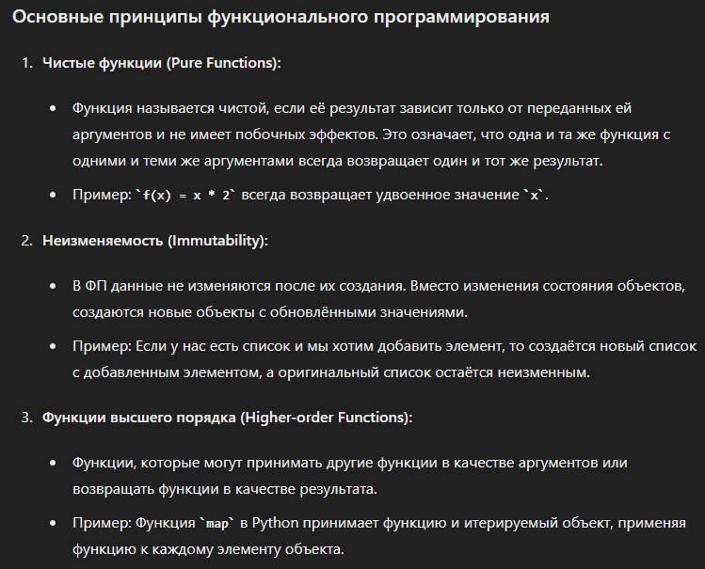

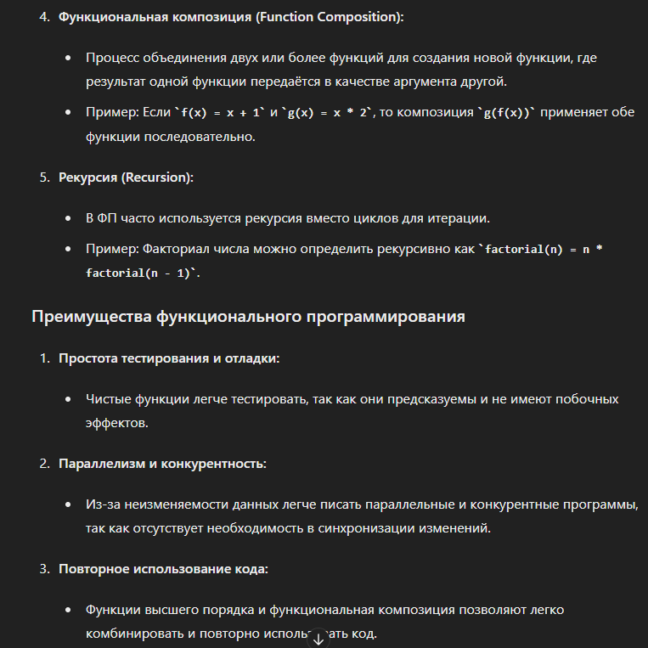

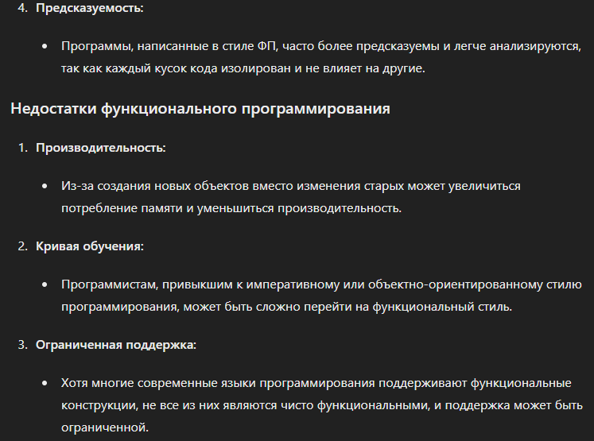

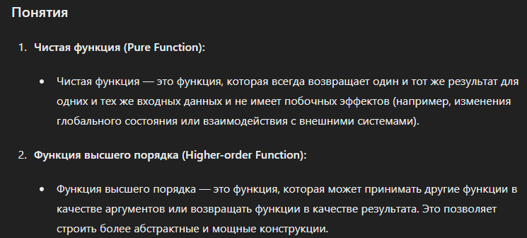

## 2. Опишите математические предположения, которые привели к лямбда исчислению и объясните формат записи лямбда выражений. Дайте определение лямбда терма. Опишите соглашения о возможности опускать скобки, принятые в лябмда выражении.

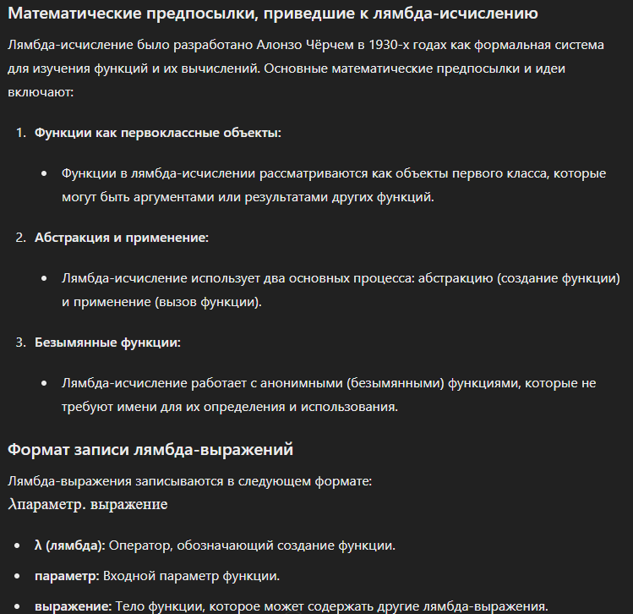

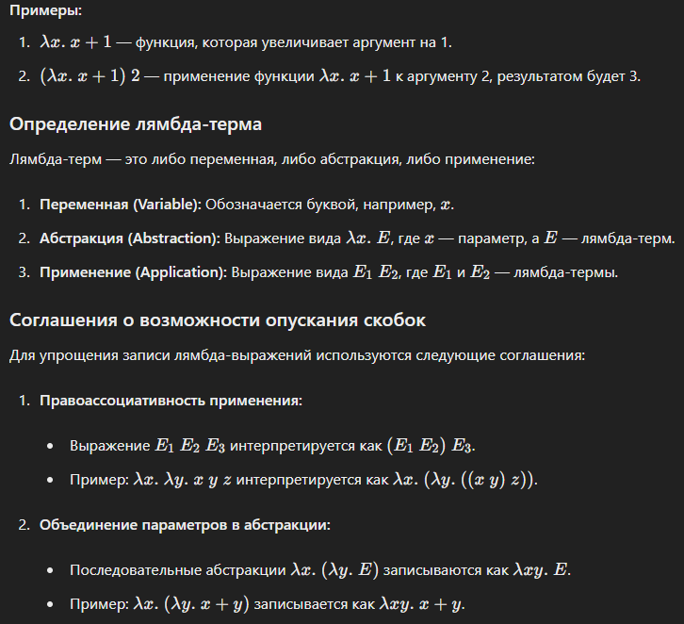

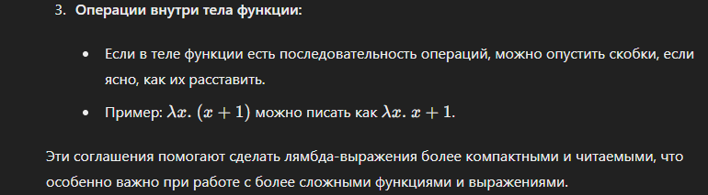

## 3. Дайте определения редукции лямбда термов. Опишите стратегии редукции лямбда термов.

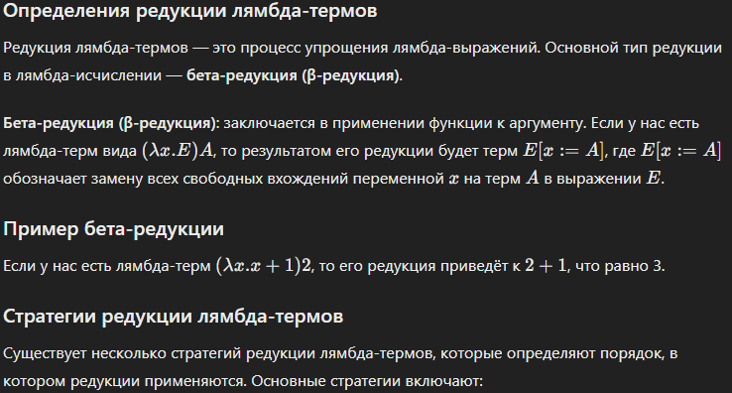

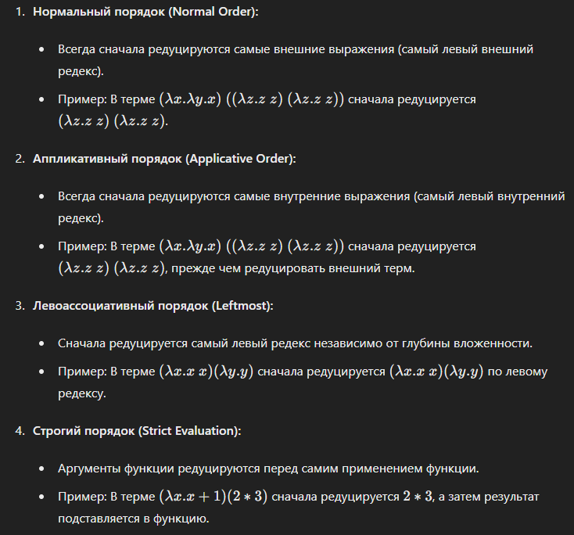

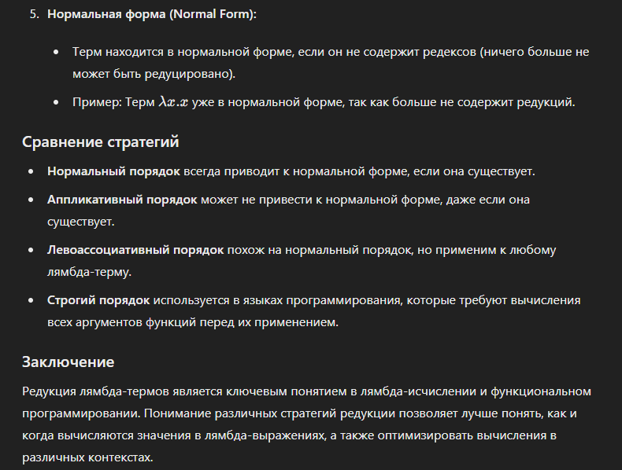

## 4. Дайте определения свободных и связанных переменных в лямбда термах.

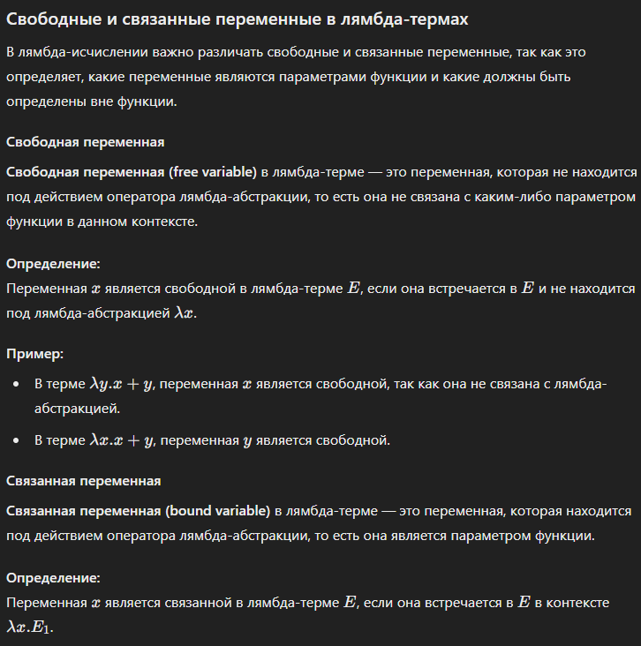

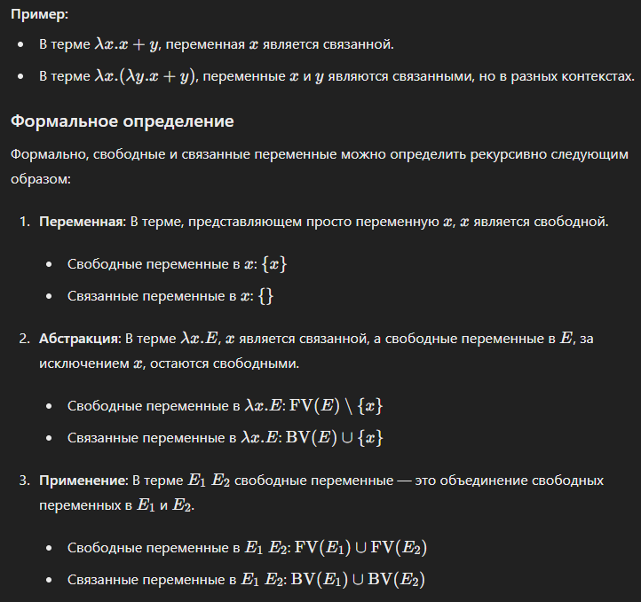

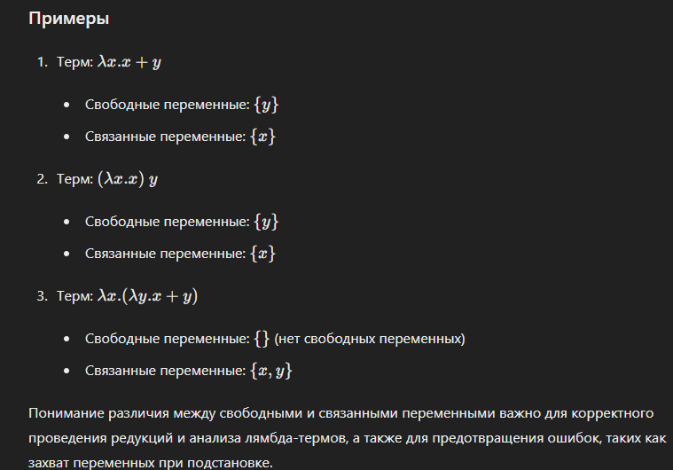

## 5. Дайте понятия подстановки и преобразования. Сформулируйте понятия эквивалентности.

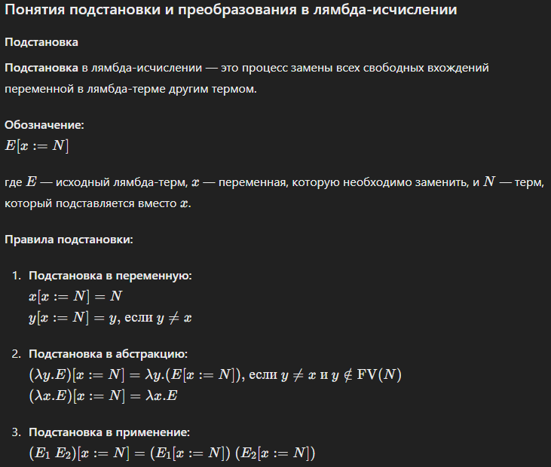

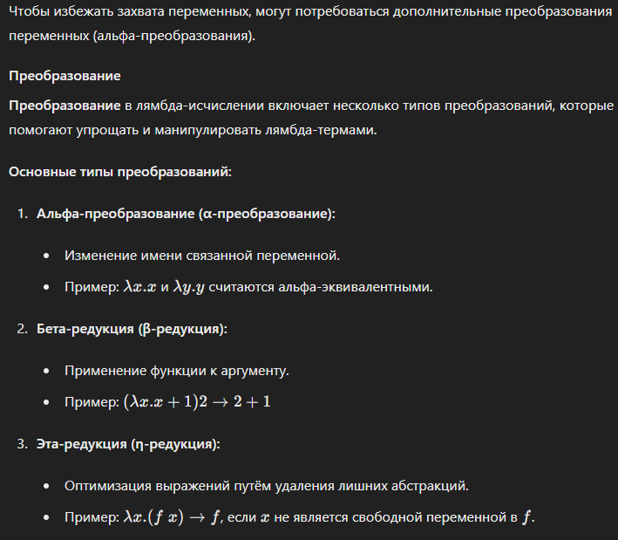

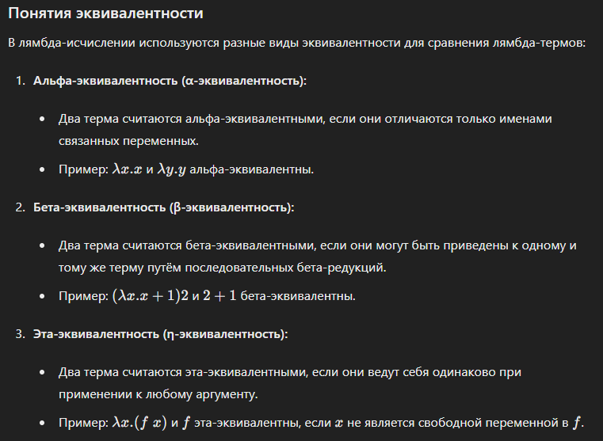

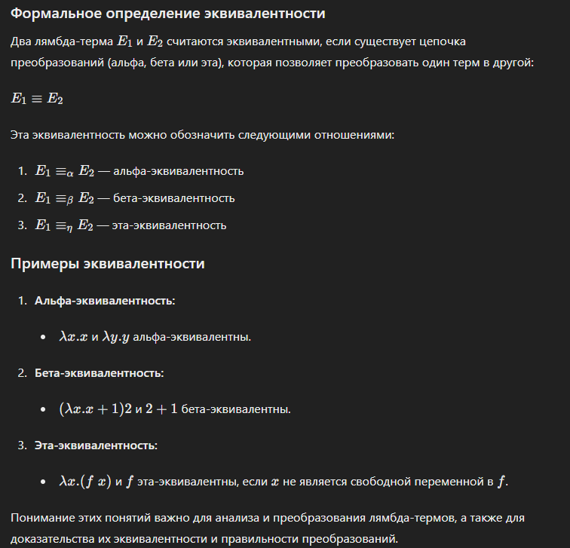

## 6. Сформулируйте теорему Черча-Россера и докажите два следствия из нее.

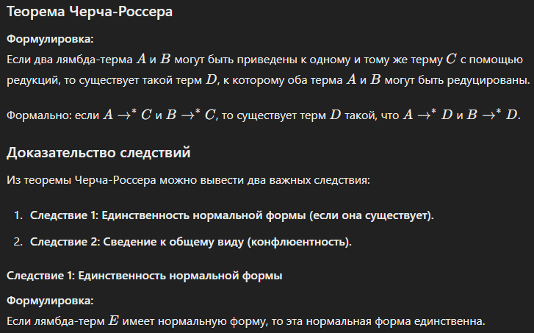

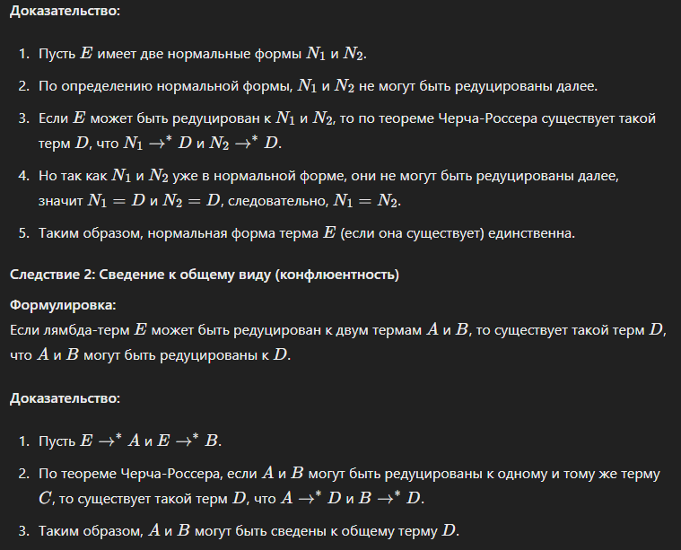

## 7. Сформулируйте и докажите лемму о комбинаторах I, K, S

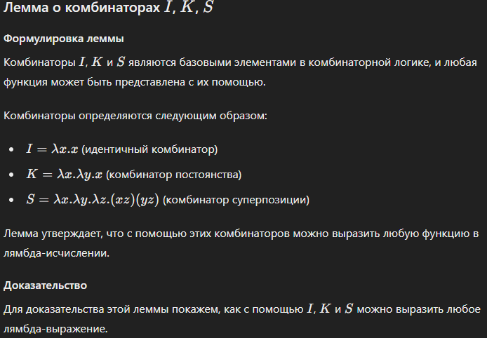

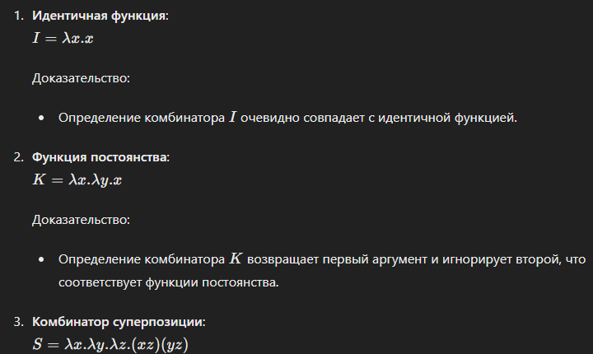

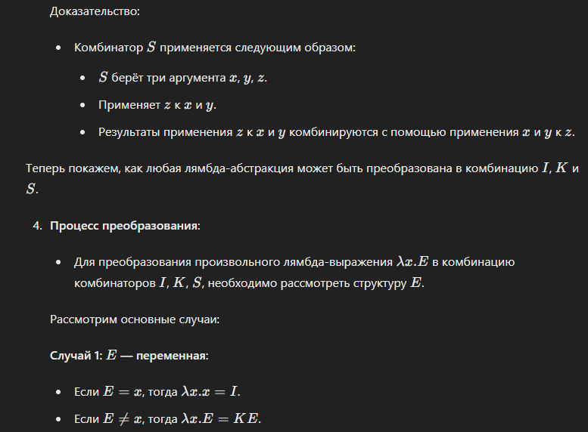

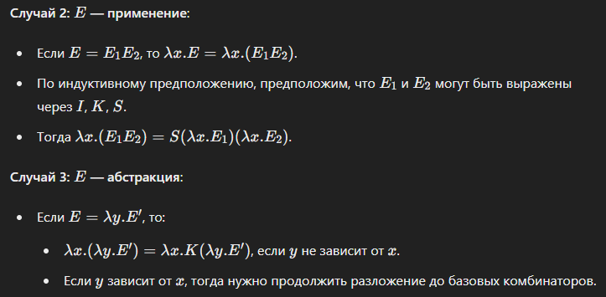

## 8. Докажите, что любой терм представим в виде комбинаторов S K

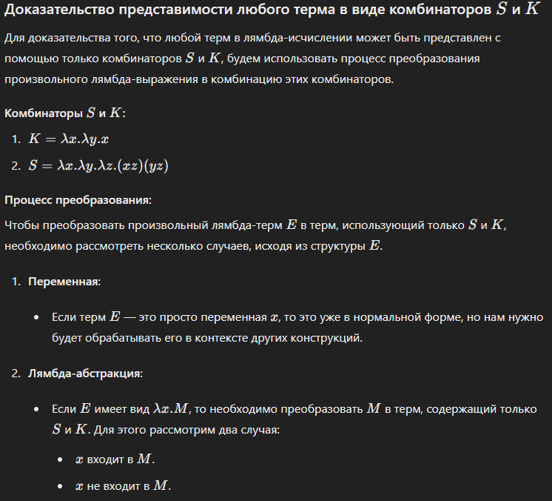

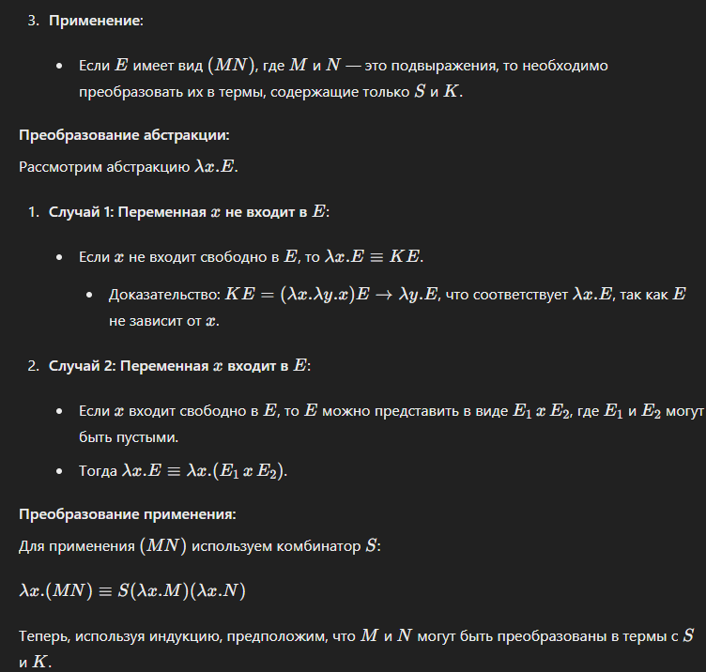

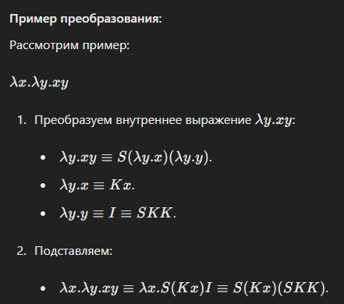

## 9. Числа Черча. Операция плюс 1 Операция (-1).

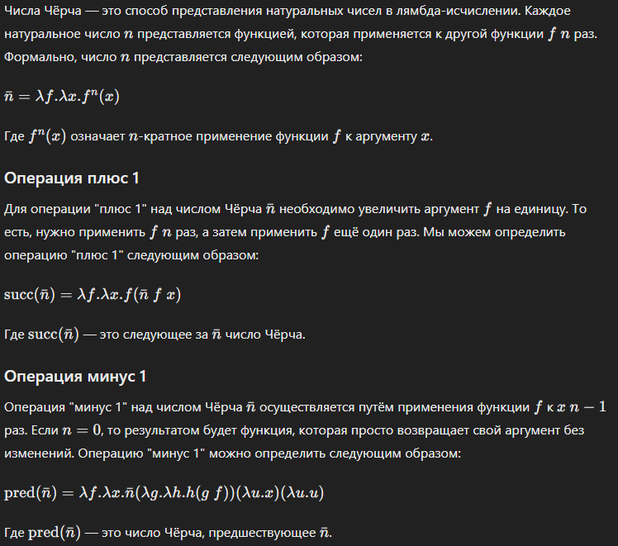

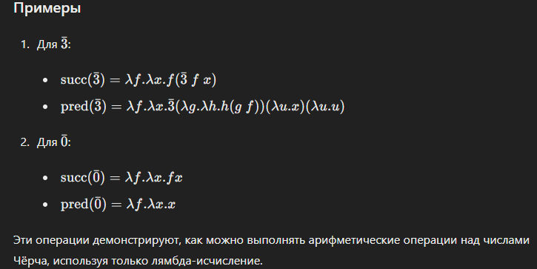

## 10. Кортежи и Каррирование в лямбда исчилении. Объясните, в чем суть каррирования.

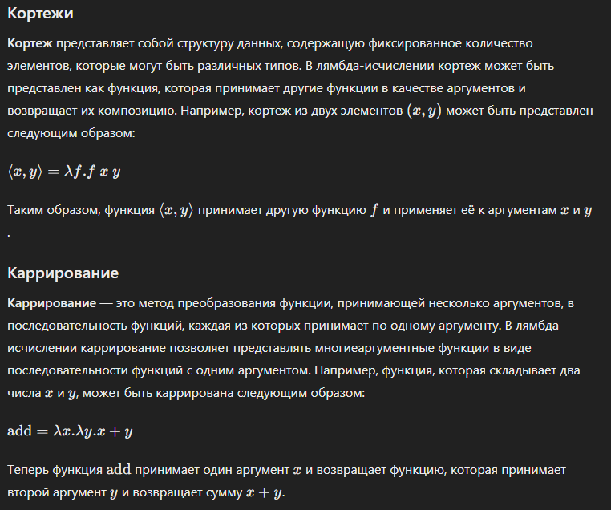

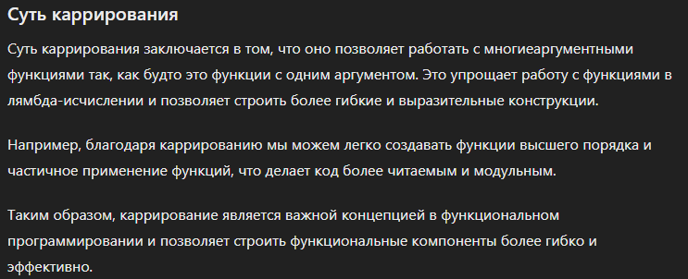

## 11. Комбинатор неподвижной точки. Приведите два примера, покажите, что они комбинаторы неподвижной точки.

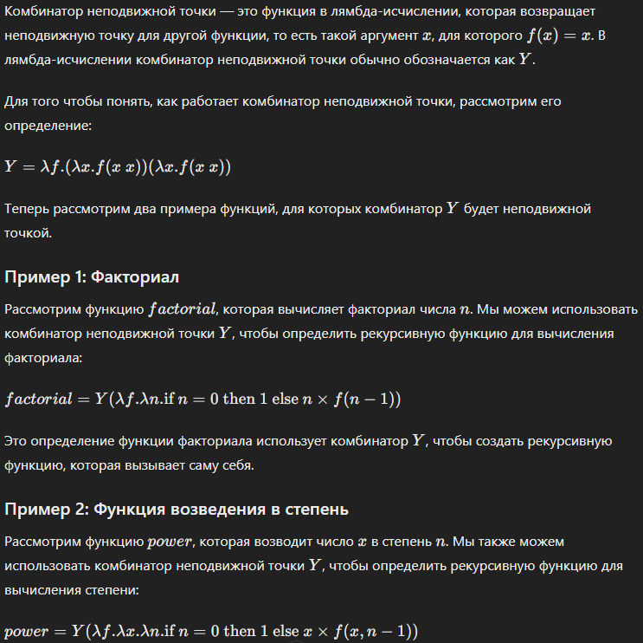

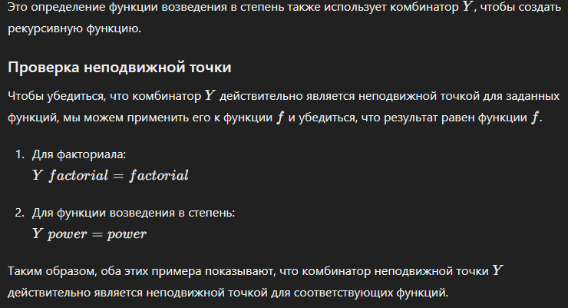

## 12. Арифметические операции над числами Черча + * ^

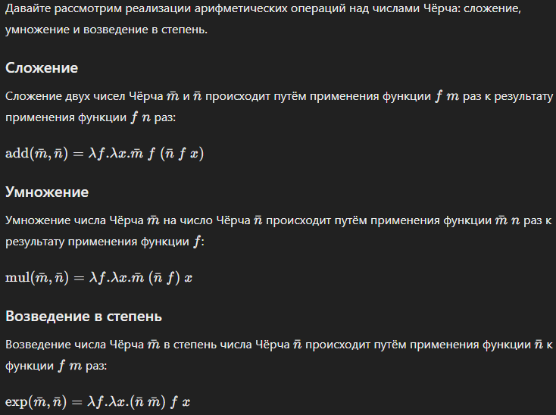

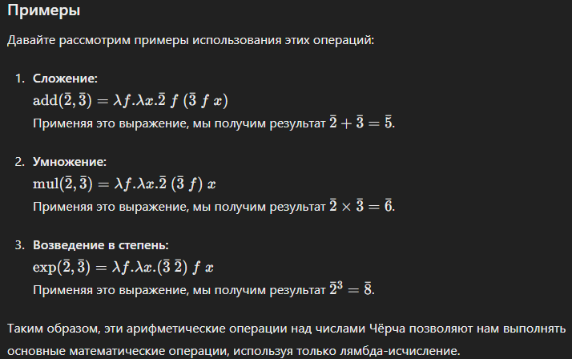

## 13. Let выражения

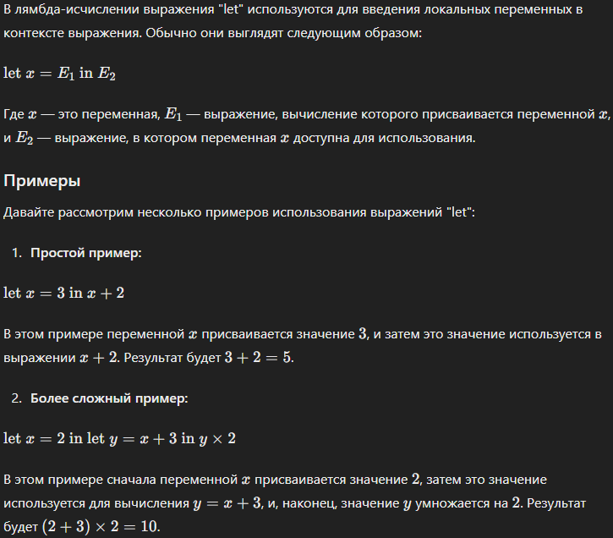

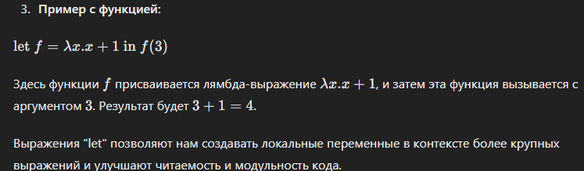

## 14. Булевы константы и оператор if. Реализация булевых операций.

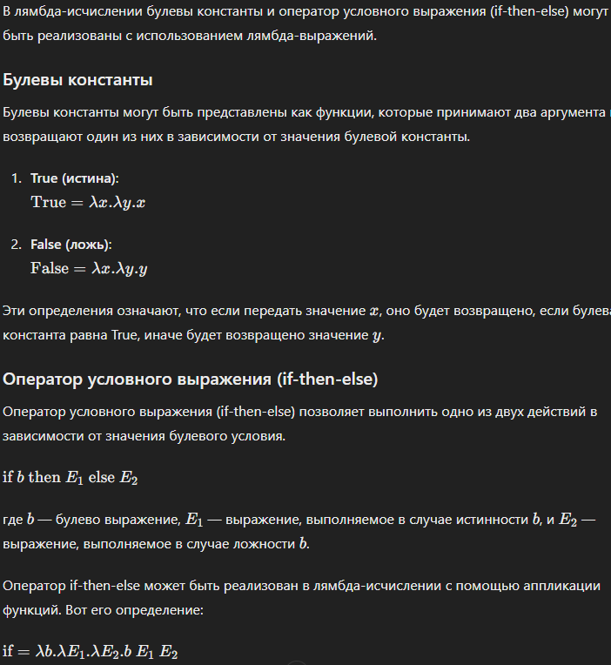

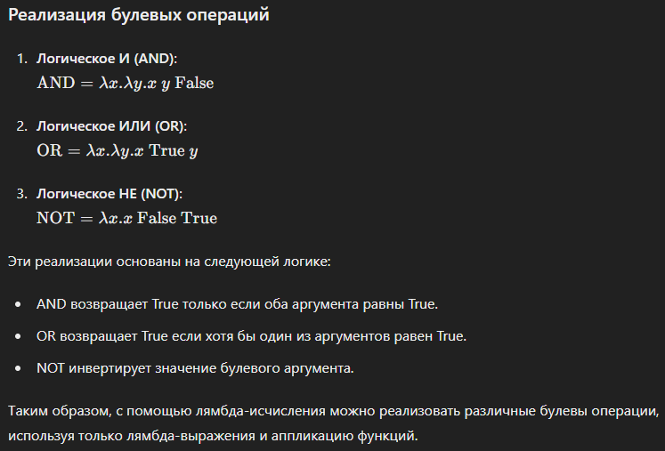

## 15. Рекурсивные функции (на примере любой функции).

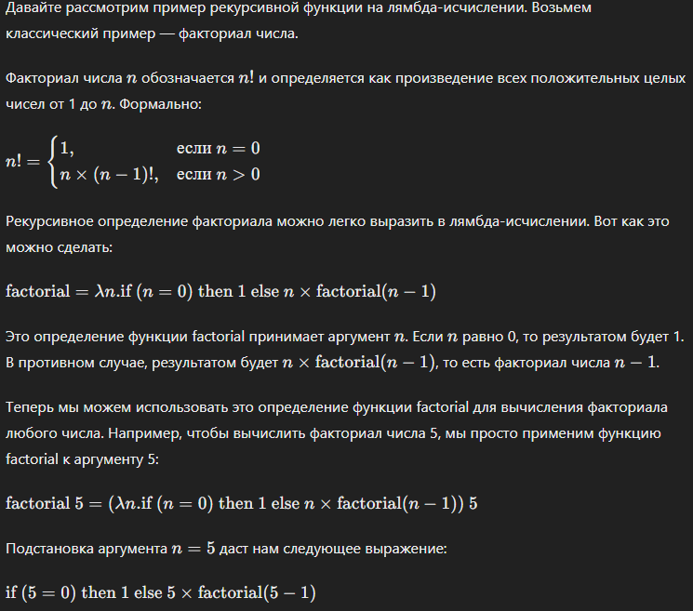



## 16. Полнота лямбда исчисления по Тьюрингу

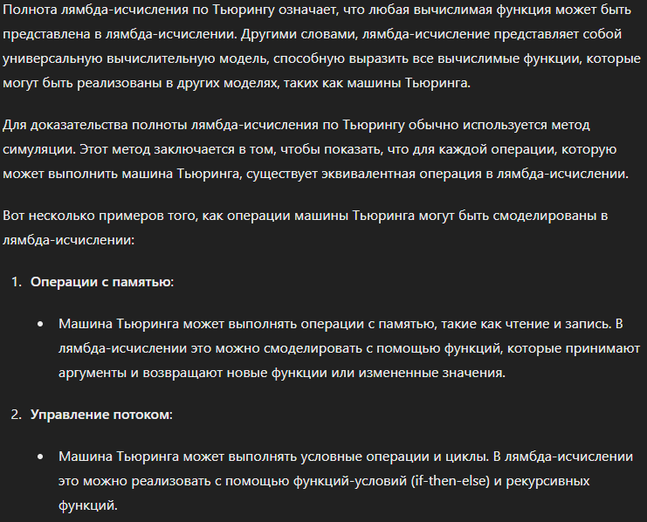

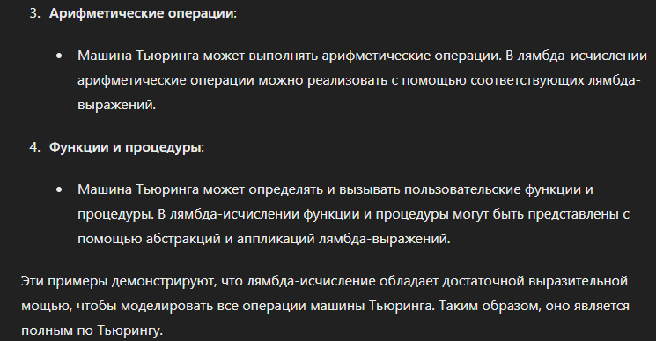

## 17. Реализация списков Черча, head, tail.

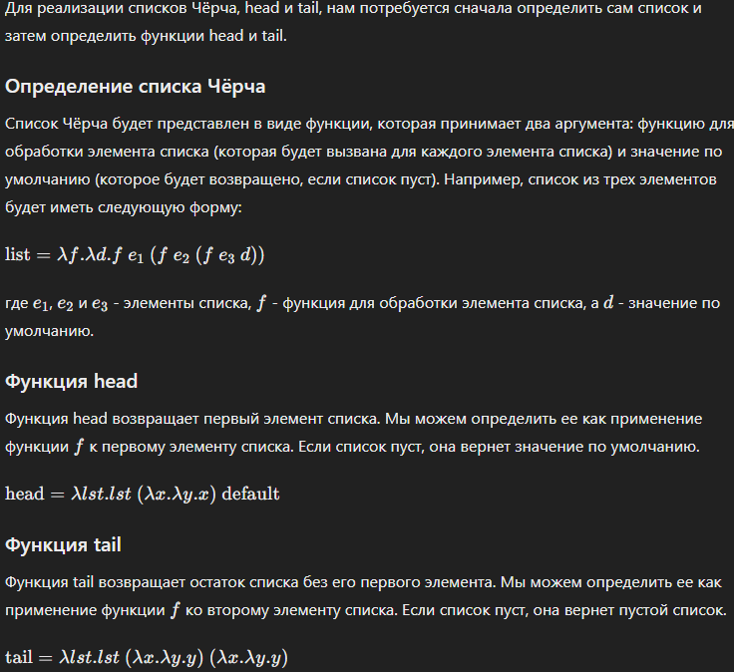

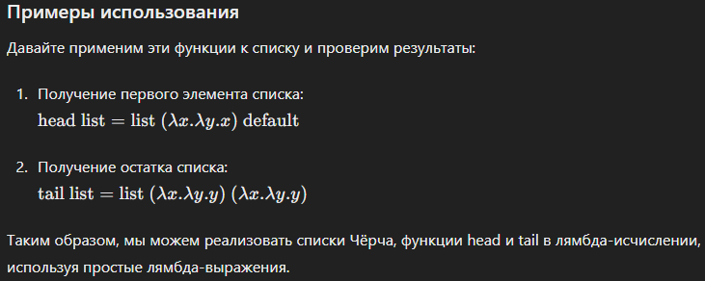

## 18. Покажите набор функций преобразования списков Чёрча.

